# DAFTAR PUSTAKA

Afifah, U.N. *et al.* (no date) ‘Kemampuan Komunikasi Matematis Siswa ditinjau dari Kebiasaan Belajar Matematika pada Model Pembelajaran Problem Based Learning Berbantuan Google Classroom’.

Aminah, S., Wijaya, T.T. and Yuspriyati, D. (2018) ‘Analisis Kemampuan Komunikasi Matematis Siswa Kelas VIII pada Materi Himpunan’, *Jurnal Cendekia : Jurnal Pendidikan Matematika*, 2(1), pp. 15–22. Available at: https://doi.org/10.31004/cendekia.v2i1.29.

Ananda, Rusydi dan Fadhli Muhammad. 2018. Statistik Pendidikan (Teori Dan Praktik Dalam Pendidikan)

Ansari, B.I., 2016. Komunikasi Matematik Strategi Berfikir dan Manajemen Belajar Konsep dan Aplikasi. Banda Aceh: PeNA.

Arikunto, S. 2013.Prosedur Penelitian Suatu Pendekatan Praktik. Edisi Revisi. Jakarta: PT. Rineka Cipta

Bernard, M., Nurmala, N., Mariam, S., & Rustyani, N. (2018). 'Analisis Kemampuan Pemecahan Masalah Matematis Siswa SMP Kelas IX pada Materi Bangun Datar'. *SJME (Supremum Journal of Mathematics Education)*, *2*(2), 77-83.

Dianti, W. (no date) ‘Kemampuan Komunikasi Matematis Siswa dalam Materi Himpunan di Kelas VII SMP Negeri 7 Kubu Raya’.

Fajriah, N. and Angky Suseno, A. (2016) ‘Kemampuan Siswa Sekolah Menengah Pertama dalam Menyelesaikan Masalah Matematika Berdasarkan Gaya Kognitif’, *EDU-MAT: Jurnal Pendidikan Matematika*, 2(1). Available at: https://doi.org/10.20527/edumat.v2i1.584.

Firmansyah, E. (2017) ‘Efektifitas Pembelajaran Generatif Terhadap Kemampuan Matematisasi Siswa di SMP’, *JNPM (Jurnal Nasional Pendidikan Matematika)*, 1(1), p. 43. Available at: https://doi.org/10.33603/jnpm.v1i1.249.

Husein Umar. 2013. Metode Penelitian Untuk Skripsi dan Tesis. Jakarta: Rajawali

Ikhsan, M. and Fatimah, S. (2013) ‘Peningktan Kemampuan Pemecahan Masalah dan Komunikasi Matematis Siswa Sekolah Menengah Pertama Melalui Model Pembelajaran Kooperatif Tipe Think-Pair-Share (TPS)’, 1.

Lestari, K. E., & Yudhanegara, M. R. (2015). Penelitian pendidikan matematika. Bandung: PT Refika Aditama, 2(3).

Luthfia, L., & Zanthy, L. S. (2019). Analisis kesalahan menurut tahapan kastolan dan pemberian scaffolding dalam menyelesaikan soal sistem persamaan linear dua variabel. *Journal on Education*, *1*(3), 396-404.

Mashuri, S. (2019). Media pembelajaran matematika. Deepublish.

Moleong, L. J. (2017). Metode Penelitian Kualitatif. Bandung: PT. Remaja Rosdakarya

Nasriadi, A., & Amalia, Y. (2022). ANALISIS KEMAMPUAN KOMUNIKASI MATEMATIS SISWA PADA MATERI SPLDV (SISTEM PERSAMAAN LINEAR DUA VARIABEL) KELAS X DI SMAN 11 BANDA ACEH. Jurnal Ilmiah Mahasiswa Pendidikan, 3(2).

Nazariyah, M., Kusuma, A. P., & Suyanto, A. (2020, December). Eksperimentasi Perbedaan Hasil Belajar Matematika pada Materi Statistika melalui Model Reciprocal Teaching dan Student Facilitator and Explaining. In *Prosiding Seminar Nasional Pendidikan STKIP Kusuma Negara III* (pp. 347-355).

Nur M.. Strategi-Strategi Belajar. Surabaya: Unesa-University press. 2004.

Nuraini, E. (2020). Analisis proses matematisasi horizontal dan vertikal siswa dalam menyelesaikan soal PISA. Skripsi. Surabaya: UIN Sunan Ampel Surabaya.

Pradja, B. P., & Firmansyah, M. A. (2020). Penerapan Model Pembelajaran Reciprocal Teaching dalam Pembelajaran Matematika untuk Meningkatkan Aktivitas dan Hasil Belajar Siswa. *Imajiner: Jurnal Matematika Dan Pendidikan Matematika*, *2*(2), 159-166.

Rachmayani, D. (2014). Penerapan Pembelajaran Reciprocal Teaching untuk meningkatkan kemampuan komunikasi matematis dan kemandirian belajar matematika siswa. *JUDIKA (Jurnal Pendidikan Unsika)*, *2*(1).

Rahmah, Nur. "HAKIKAT PENDIDIKAN MATEMATIKA." Al-Khwarizmi: Jurnal Pendidikan Matematika dan Ilmu Pengetahuan Alam 1.2 (2013): 1-10.

Rakhmahwati, N.M., Paridjo, P. and Sholikhakh, R.A. (2019a) ‘Analisis Kemampuan Komuniksi Matematis Melalui Model Reciprocal Teaching pada Materi Kubus dan Balok’, *JIPMat*, 4(2). Available at: https://doi.org/10.26877/jipmat.v4i2.4238.

Rakhmahwati, N.M., Paridjo, P. and Sholikhakh, R.A. (2019b) ‘Analisis Kemampuan Komuniksi Matematis Melalui Model Reciprocal Teaching pada Materi Kubus dan Balok’, *JIPMat*, 4(2). Available at: https://doi.org/10.26877/jipmat.v4i2.4238.

Rasyid, M.A. (2019) ‘KEMAMPUAN KOMUNIKASI MATEMATIS DALAM PEMBELAJARAN MATEMATIKA’, 5.

Ritonga, Siti Nurcahyani. *Analisis kemampuan komunikasi matematis siswa dalam pembelajaran matematika Mts Hifzil Qur'an Medan tahun ajaran 2017/2018*. Diss. Universitas Islam Negeri Sumatera Utara, 2018.

Septiani, Y., Aribbe, E. and Diansyah, R. (2020) ‘Analisis Kualitas Layanan Sistem Informasi Akademik Universitas Abdurrab Terhadap Kepuasan Pengguna Menggunakan Metode Sevqual (Studi Kasus : Mahasiswa Universitas Abdurrab Pekanbaru)’, *JURNAL TEKNOLOGI DAN OPEN SOURCE*, 3(1), pp. 131–143. Available at: https://doi.org/10.36378/jtos.v3i1.560.

Sugiyono. (2015). Metode Penelitian Pendidikan. Bandung: CV. Alfabeta.

Sugiyono. 2018. Metode Penelitian Kuantitatif, Kualitatif, dan R&D.Bandung: Alfabeta.

Sulfemi, W.B. and Supriyadi, D. (no date) ‘Pengaruh Kemampuan Pedagogik Guru Dengan Hasil Belajar IPS’, . *ISSN*, 18(2).

Sukismo, E. (2015). Analisis Kesulitan Mengerjakan Soal Trigonometri ditinjau dari Taksonomi Bloom.Tegal: Universitas Pancasakti Tegal.

Sumarmo, U. (2006). Pembelajaran keterampilan membaca matematika pada siswa sekolah menengah. *Bandung: Universitas Pendidikan Indonesia*.

Susongko, Purwo. 2017. “Penelitian Hasil Belajar”. Tegal: Badan Penerbit Universitas Pancasakti Tegal .

Tandililing, E. (no date) ‘Impementasi Realistic Mathematics Education (RME) di Sekolah’.

Trianto, S. P., & Pd, M. (2007). Model-model pembelajaran inovatif berorientasi Konstruktivistik. *Jakarta: Prestasi Pustaka*.

Umam, K. (2018). Peningkatan Kemampuan Berpikir Kritis Matematis Siswa Melalui Pembelajaran Reciprocal Teaching. *Jurnal Pendidikan Matematika Indonesia*, *3*(2), 57-61.

# LAMPIRAN

Lampiran 1 Hasil Wawancara dengan Guru

Hasil wawancara dengan guru matematika tentang kemampuan

komunikasi matematis

Keterangan:

Peneliti : P

Guru Matematika : G

P : Model pembelajaran apa yang digunakan oleh Bapak/Ibu?

G : Menggunakan model pembelajaran *Discovery Learning*

P : Bagaimana proses pembelajaran dengan menggunakan model tersebut?

G : Pada proses pembelajaran tersebut peserta didik lebih mandiri dalam belajar

P : Bagaimana hasil belajar siswa dengan menggunakan model tersebut pada mata pelajaran matematika?

G : Hasil belajar peserta didik cukup baik

P : Materi apa saja yang sudah Ibu ajarkan pada semester sebelumnya dan materi apa saja yang akan ibu ajarkan untuk semester genap ini?

G : Pola bilangan, kuadrat kartesius, persamaan garis lurus, relasi dan fungsi, persamaan linier dua variabel

P : Bolehkah saya meminta silabusnya kepada Ibu?

G : Boleh

P : Apakah peserta didik sudah memahami materi yang Bapak/Ibu ajarkan? (Jika iya atau tidak, beri sedikit penjelasan)

G : Iya, dengan hasil nilai ulangan yang bagus dan masih ada beberapa yang kurang bagus

P : Kesulitan atau kendala apa saja yang dialami peserta didik selama pembelajaran?

G : Kesulitan yang dialami yaitu beberapa peserta didik yang malas belajar

P : Apa solusi yang Bapak/ Ibu terapkan untuk menindaklanjuti kesulitan tersebut?

G : Dengan memberikan pembelajaran yang menyenangkan

P : Bagaimana hasil belajar peserta didik selama proses pembelajaran?

G : Hasil pembelajaran sudah baik

P : Bapak/Ibu, mohon izin untuk meminta data nilai peserta didik baik nilai UH, UTS/UAS?

G : Iya boleh

P : Secara umum, bagaimana sikap dan tingkah laku peserta didik saat pembelajaran matematika berlangsung?

G : Beberapa peserta didik sudah tertib dan kondusif, ada beberapa peserta didik yang masih suka bercanda sendiri saat pembelajaran berlangsung

P : Bagaimana kemampuan komunikasi matematis peserta didik dalam proses pembelajaran matematika selama ini?

G : Kemampuan komunikasi matematis sudah terlihat dengan baik, tetapi ada beberapa peserta didik yang kurang dalam komunikasi matematis

P : Apakah peserta didik mampu ide-ide mengekspresikan matematika dalam bentuk tulisan dan memvisualisasikannya dalam bentuk gambaran-gambaran yang sederhana? (Jika iya atau tidak, beri sedikit penjelasan)

G : Iya, yaitu peserta didik berani berpendapat memberikan pendapatnya di depan kelas, namun ada juga beberapa peserta didik yang masih kurang percaya diri

P : Apakah peserta didik mampu menghubungkan benda nyata, gambar dan diagram ke dalam ide matematika? (Jika iya atau tidak, beri sedikit penjelasan)

G : Iya, dengan menerapkan materi di kehidupan sehari-hari seperti contohnya penerapan theorema phytagoras

P : Permasalahan-permasalahan apa saja yang biasanya menjadi kendala dalam meningkatkan komunikasi matematis peserta didik disekolah?

G : Peserta didik merasa kurang percaya diri pada saat memberikan idenya

P : Apa saja yang telah dilakukan Ibu dalam meningkatkan kemampuan komunikasi matematis peserta didik di sekolah?

G : Dengan memancing peserta didik atau memberi *reward* seperti contohnya menambahkan nilai

P : Apakah ada kesulitan yang dihadapi peserta didik dalam komunikasi matematis matematika peserta didik? (Jika ada atau tidak ada, beri sedikit penjelasan)

G : Iya, peserta didik merasa tidak percaya diri

P : Apakah siswa mampu menyajikan fenomena matematis dalam bentuk model matematis serta menginterpretasikan model-model matematis dari realitas yang ada? (Jika iya atau tidak, beri sedikit penjelasan)

G : Iya, sebagian sudah dengan menerapkan materi fungsi dalam kehidupan sehari-hari

P : Kendala -kendala apa saja yang menjadi hambatan siswa dalam memahami konsep matematisasi?

G : Ada beberapa peserta didik yang kurang berkonsentrasi, kurangnya daya pikir peserta didik, kurangnya pemahaman peserta didik dan peserta didik yang tidak fokus

Lampiran 2 Daftar Nama Peserta Didik Kelas Uji Coba

|  |  |  |
| --- | --- | --- |
| **No** | **Nama** | **Kode** |
| 1 | ABBY DAMAR RAMADHAN | E-01 |
| 2 | ADEKIA NUNIK AINAYYA | E-02 |
| 3 | AJENG FITRIA | E-03 |
| 4 | AKHMAD HUSEN ARGANI | E-04 |
| 5 | AZUAN SYAHRIL | E-05 |
| 6 | DAFIT PASYA SOEWRNO | E-06 |
| 7 | DIFA KHAIRUNNIA | E-07 |
| 8 | EMBUN SARI | E-08 |
| 9 | FIKA IIN HAWINDA | E-09 |
| 10 | FIRMAN APRILIANSYAH | E-10 |
| 11 | M. ALIF DZIKRI IKHSAN | E-11 |
| 12 | MEISYA DWI ISTIYANA | E-12 |
| 13 | MOH AZZAM FEBRIANSYAH | E-13 |
| 14 | MOH. KHAFID PRATAMA | E-14 |
| 15 | MOHAMAD FAHRI AL-FARIDI | E-15 |
| 16 | MUHAMMAD FUZAN SYA'BANI | E-16 |
| 17 | MUHAMMAD NUR DZIKRI | E-17 |
| 18 | MHYTA SHELLA NOVIA NANDA ARDANI | E-18 |
| 19 | NADYA ANJANI KHAERUNISA | E-19 |
| 20 | NAYAKA CLARESTA NABILLA | E-20 |
| 21 | RACHMA ALMAGHFIROH | E-21 |
| 22 | RIMA FEBRIANI | E-22 |
| 23 | SALSA BILLA | E-23 |
| 24 | SATRIO ANDI WIBOWO | E-24 |
| 25 | SHAFA NABILA LINADI | E-25 |
| 26 | SYAFA YUNI NURMALITA | E-26 |
| 27 | SYIFA RAHMATUN NAJMI | E-27 |
| 28 | TISTI CAHYA DEWI | E-28 |
| 29 | ZULFIKAR BUCHORI | E-29 |

Lampiran 3 Rubrik Penskoran Tes Kemampuan Komunikasi Matematis

|  |  |  |
| --- | --- | --- |
| **Indikator** | **Soal** | **Deskripsi** |
| Kemampuan menuliskan apa yang diketahui dan apa yang ditanyakan sesuai dengan permasalahan | 1 | Peserta didik menuliskan apa yang diketahui dan apa yang ditanyakan pada soal namun tidak tepat |
| 2 | Peserta didik menuliskan apa yang diketahui dan apa yang ditanyakan pada soal namun kurang tepat |
| 3 | Peserta didik menuliskan apa yang diketahui dan apa yang ditanyakan pada soal dengan benar dan tepat, namun sedikit kekurangan |
| 4 | Peserta didik menuliskan apa yang diketahui dan apa yang ditanyakan pada soal dengan benar dan tepat, dan lengkap |
| Kemampuan menuliskan istilah-istilah dan simbol-simbol matematika | 1 | Peserta didik menuliskan istilah-istilah dan simbol-simbol matematika, namun penulisan seluruhnya tidak tepat |
| 2 | Peserta didik menuliskan istilah-istilah dan simbol-simbol matematika, namun penulisan seluruhnya belum tepat |
| 3 | Peserta didik menuliskan istilah-istilah dan simbol-simbol matematika, namun penulisan seluruhnya belum tepat |
| 4 | Peserta didik menuliskan istilah-istilah dan simbol-simbol matematika, dan seluruhnya tepat |
| Kemampuan membuat gambar diagram atau tabel yang relevan dengan soal | 1 | Peserta didik membuat gambar diagram atau tabel tetapi tidak relevan dengan soal |
| 2 | Peserta didik membuat gambar diagram atau tabel tetapi kurang tepat |
| 3 | Peserta didik membuat gambar diagram atau tabel yang relevan dengan soal dengan tepat namun belum lengkap |
| 4 | Peserta didik membuat gambar diagram atau tabel yang relevan lengkap dengan soal dengan tepat dan lengkap |
| Kemampuan menuliskan jawaban sesuai dengan maksud soal | 1 | Peserta didik menuliskan jawaban, tetapi tidak sesuai permasalahan |
| 2 | Peserta didik menuliskan jawaban, tetapi tidak tepat dan lengkap |
| 3 | Peserta didik menuliskan jawaban, namun ada sedikit kesalahan |
| 4 | Peserta didik menuliskan jawaban sesuai dengan permasalahan dan jawabannya benar dan lengkap |
| Kemampuan membuat simpulan | 1 | Peserta didik menuliskan simpulan, namun tidak sesuai dengan soal |
| 2 | Peserta didik menuliskan simpulan, namun tidak tepat |
| 3 | Peserta didik menuliskan simpulan sesuai dengan soal namun sedikit kesalahan |
| 4 | Peserta didik menuliskan simpulan sesuai dengan soal dan tepat |

Lampiran 4 Kisi-kisi Instrumen Tes Komunikasi Matematis Kelas Uji Coba

**KISI-KISI INSTRUMEN TES TERTULIS**

Nama Sekolah : SMP Negeri 04 Kota Tegal

Mata Pelajaran : Matematika

Pokok Bahasan : Statistika

Kelas/Semester : VIII/2

|  |  |  |  |  |
| --- | --- | --- | --- | --- |
| **No.** | **Kompetensi Dasar** | **Indikator Kemampuan Matematis** | **Indikator Soal** | **Nomor Soal** |
| 1. | 3.10 Menganalisis data berdasarkan perdistribusian data, nilai rata-rata, median, modus dan sebaran data untuk mengambil  4.10 Menyajikan dan menyelesaikan masalah yang berkaitan dengan distribusi data, nilai rata-rata, median, modus dan sebaran data untuk mengmbil kesimpulan, membuat keputusan dan membuat prediksi | 1. Menghubungkan kehidupan nyata dan diagram ke dalam ide matematika. 2. Menyatakan peristiwa sehari-hari dengan simbol matematika. 3. Menjelaskan ide, situasi sehari-hari dan relasi matematika dengan diagram. 4. Memahami dan mengevaluasi ide-ide matematik dalam menyelesaikan masalah sehari-hari. 5. Mengkomunikasikan kesimpulan jawaban permasalahan sehari-hari sesuai hasil pernyataan. | 3.10.1 Peserta didik dapat menganalisis data yang telah disajikan | 1 |
| 3.10.2 Peserta didik dapat menentukan nilai rata-rata (*Mean*) dari suatu data | 1, 2, 3, 4, 5, 6, 7, 8, 9, 10 |
| 3.10.3 Pesert didik dapat menentukan median dan modus suatu data | 2, 9 |

Lampiran 5 Instrumen Tes Kemampuan Komunikasi Matematis Kelas Uji Coba

**INSTRUMEN TES KEMAMPUAN KOMUNIKASI MATEMATIS**

Mata Pelajaran : Matematika

Pokok Materi : Statistika

Kelas/Semester : VIII/Genap

Alokasi Waktu : 2 x 40 menit

**Petunjuk Pengerjaan Soal**

1. Berdoalah terlebih dahulu sebelum mengerjakan soal
2. Kerjakan pada lembar jawaban yang di sediakan
3. Lengkapi identitas pada lembar jawaban
4. Dahulukan menjawab soal-soal yang dianggap mudah terlebih dahulu
5. Jika terdapat Tulisan-tulisan yang kurang jelas, rusak atau jumlah soal kurang segera laporkan pada pengawas

**Kerjakan soal-soal di bawah ini!**

1. Berikut ini adalah data yang menunjukan jumlah banyaknya siswa kels VIII SMP Ceria pada tahun 2007 sampai tahun 2013.

|  |  |  |  |  |  |  |  |
| --- | --- | --- | --- | --- | --- | --- | --- |
| Banyak Siswa | 100 | 120 | 140 | 130 | 150 | 160 | 180 |
| Tahun | 2007 | 2008 | 2009 | 2010 | 2011 | 2012 | 2013 |

Banyaknya siswa laki-laki pada tahun 2012 adalah 40% dari total siswa pada tahun tersebut.

* 1. Buatlah diagram garis berdasarkan data tersebut!
  2. Berapakah jumlah siswa laki-laki pada tahun 2012?

1. Arga adalah seorang siswa kelas VIII SMP Harapan Bangsa. Pada semester gasal Arga harus menyelesaikan lima kompetensi dasar pada mata pelajaran matematika. Arga mendapat nilai 80 pada KD 1, nilai 75 pada KD 2, nilai 85 pada KD 3, nilai 80 pada KD 4 dan nilai 90 pada KD 5. Buatlah diagram batang berdasarkan nilai Arga pada lima KD tersebut dan tentukan rata-rata, median dan modusnya.
2. Berdasarkan hasil survei oleh penjaga stan celana di suatu ruko selama satu bulan diperoleh data nomor celana yang terjual selama satu bulan sebagai berikut.

35 27 30 32 30 32 32 28 30 29 30 32 29

27 29 28 28 28 29 27  30  29  27  32

* + - * 1. Buatlah tabel distribusi frekwensi dari data di atas!
        2. Tentukan rata-rata nomor celana yang dibeli selama satu bulan.

1. Berikut ini adalah data yang menunjukan tinggi badan 20 siswa kelas VIII SMP Sejahtera.

|  |  |  |  |  |  |  |
| --- | --- | --- | --- | --- | --- | --- |
| Tinggi | 150 | 153 | 155 | 156 | 160 | 162 |
| Jumlah | 4 | 5 | 4 | 2 | 3 | 2 |

1. Buatlah diagram garis berdasarkan data tersebut!
2. Berapakah rata-rata tinggi badan 20 siswa kelas VIII SMP Sejahtera?
3. Data berikut menunjukan banyaknya sepatu olahraga yang terjual di Toko Sumber Makmur pada bulan Mei berdasarkan ukuran.

|  |  |  |  |  |  |  |  |  |  |  |
| --- | --- | --- | --- | --- | --- | --- | --- | --- | --- | --- |
| Ukuran Sepatu | 36 | 37 | 38 | 39 | 40 | 41 | 42 | 43 | 44 | 45 |
| Banyak Sepatu | 2 | 4 | 3 | 6 | 5 | 12 | 15 | 10 | 8 | 3 |

* + - 1. Gambarlah diagram batang dari data nomor sepatu yang terjual!
      2. Tentukan median dan modus data nomor sepatu yang terjual!

1. Berikut ini adalah data yang menunjukan tinggi badan siswa kelas X B SMA Harapan

|  |  |  |  |  |  |  |
| --- | --- | --- | --- | --- | --- | --- |
| Tinggi | 155 | 156 | 157 | 158 | 160 | 163 |
| Jumlah | 4 | 5 | 4 | 2 | 3 | 2 |

1. Buatlah diagram garis berdasarkan data tersebut!
2. Berapakah rata-rata tinggi badan siswa kelas X SMA Harapan?
3. Poliklinik Sehat Sejahtera memiliki data pasien yang berobat dalam waktu seminggu terakhir ini, data pasien yang berobat tersebut sebagai berikut.

|  |  |  |  |  |  |  |  |
| --- | --- | --- | --- | --- | --- | --- | --- |
| Hari | Senin | Selasa | Rabu | Kamis | Jumat | Sabtu | Minggu |
| Jumlah | 20 | 30 | 80 | 50 | 30 | 80 | 40 |

1. Berapakah rata-rata banyak pasien yang berobat di Poliklinik Sehat Sejahtera dalam waktu seminggu?
2. Gambarlah data pasien yang berobat di Poliklinik Sehat Sejahtera dalam bentuk diagram batang!
3. Berikut ini adalah data nilai mtematika siswa kelas VIII A.

5 6 8 8 5 6 7 7 8 9 6 7 8 9 7 8 7 9 10 6 7 8 8

6 7 8 8 6 9 8 7 9 5 6 9 10 7 8 7 6

1. Buatlah tabel distribusi frekuensi dari data di atas!
2. Berapakah banyak siswa yang mendapat nilai di atas rata-rata?
3. Pada hari selasa pagi kelas VIII B SMP Ceria mengadakan ulangan pada mata pelajaran matematika. Hasil ulangan tersebut menunjukkan ada empat siswa yang mendapatkan nilai 5, delapan siswa yang mendapatkan nilai 6, dua belas siswa yang mendapatkan nilai 7, sepuluh siswa yang mendapatkan nilai 8 dan enam siswa yang mendapatkan nilai 9. Buatlah dalam digram batang nilai dri dat nilai ulangan kelas VIII B SMP Ceria dan tentukan mean, median dan modusnya.
4. Berikut menunjukkan data hasil ulangan siswa kelas VII

|  |  |  |  |  |  |
| --- | --- | --- | --- | --- | --- |
| Nilai | 5 | 6 | 7 | 8 | 9 |
| Jumlah Siswa | 4 | 8 | 9 | 6 | 3 |

* + - * 1. Buatlah diagram garis dari data di atas!
        2. Apakah benar jika banyaknya siswa yang nilainya di atas rata-rata lebih dari banyaknya siswa yang nilainya di bawah rata-rata? Jelaskan!

**~ Selamat Mengerjakan ~**

Lampiran 6 Pedoman Penskoran Tes Kemampuan Komunikasi Matematis Kelas Uji Coba

|  |  |  |  |
| --- | --- | --- | --- |
|  | **Jawaaban** | **Indikator** | **Skor** |
| 1 | **Diketahui;** Data jumlah banyaknya siswa kels VIII SMP Ceria pada tahun 2007 sampai tahun 2013  **Ditanya:**   1. Buatlah diagram garis berdasarkan data tersebut! 2. Banyaknya siswa laki-laki pad tahun 2012 adalah 40% dari total siswa pada tahun | 1 | 2 |
| **Jawab:**  a. | 3 | 3 |
| b. 40% =  Tahun 2012 → × 160 = 64 | 2 dan 4 | 3 |
| Jadi, siswa laki-laki pada tahun 2012 adalah sebanyak 64 orang | 5 | 2 |
| 2 | **Diketahui:** Hasil penilaian Arga pada lima kompetensi dasar yaitu KD 1: 80 KD 3: 85 KD 5: 90  KD 2: 70 KD 4: 80  **Ditanya:**   1. Buatlah diagram batang berdasarkan data tersebut! 2. Tentukan rata-rata, median dan modusnya! | 1 | 2 |
|  | **Jawab:**  a. | 3 | 2 |
|  | b.           * Me = nilai tengah dari data terurut   70 80 80 85 90  Nilai tengahnya adalah 80  Atau  Me =  =  =  =  = 80   * Mo = Data yang sering muncul adalah 80 | 2 dan 4 | 5 |
|  | Jadi, rata-rata nilai Arya dari lima kompetensi dasar adalah 81, medianya 80 dan modusnya adalah 80. | 5 | 1 |
| 3 | **Diketahui:** Hasil survei oleh penjaga stan celana di suatu ruko selama satu bulan diperoleh data nomor celana yang terjual selama satu bulan yaitu 35, 27, 30, 32, 30, 32, 32, 28, 30, 29, 30, 32, 29, 27, 29, 28, 28, 28 , 29, 27, 30, 29, 27, 32  **Ditanya:**  a. Buatlah tabel distribusi frekwensi dari data di atas!  b.Tentukan rata-rata nomor celana yang dibeli selama satu bulan. | 1 | 2 |
| **Jawab:**  a.   |  |  |  | | --- | --- | --- | | Nomor | Terjual | N x f | | 27 | 4 | 108 | | 28 | 4 | 112 | | 29 | 5 | 145 | | 30 | 5 | 150 | | 31 | 5 | 160 | | 32 | 1 | 35 | | 3 | 2 |
| b.  Jumlah data =  =  = 710  Banyak Data =  = 24 | 2 dan 4 | 4 |
| Jadi, rata-rata nomor celana yang dibeli selama satu bulan adalah 29,58 | 5 | 2 |
| 4 | **Diketahui:** Data tinggi badan 20 siswa kelas VIII SMP Sejahtera yaitu tinggi 150 berjumlah 4 siswa, tinggi 153 berjumlah 5 siswa, tinggi 155 berjumlah 4 siswa, tinggi 156 berjumlah 2 siswa, tinggi 160 berjumlah 3 siswa dan tinggi 162 berjumlah 2 siswa  **Ditanyakan:**   1. Buatlah diagram garis berdasarkan data tersebut! 2. Berapakah rata-rata tinggi badan 20 siswa kelas VIII SMP Sejahtera? | 1 | 2 |
| **Jawab:**  a. | 3 | 2 |
| b.  Jumlah data =  =  = 3.101  Banyak Data =  = 20 | 2 dan 4 | 4 |
| Jadi, rata-rata tinggi badan 20 siswa kelas VIII SMP Sejahtera adalah 155 cm | 5 | 2 |
| 5 | **Diketahui:** Data banyaknya sepatu olahraga yang terjual di Toko Sumber Makmur pada bulan Mei berdasarkan ukuran, yaitu  Ukuran Sepatu: 36, 37, 38, 39, 40, 41, 42, 43, 44, 45  Banyak sepatu: 2 4 3 6 5 12 15 10 8 3  **Ditanya:**   1. Gambarlah diagram batang dari data nomor sepatu yang terjual! 2. Tentukan median dan modus data nomor sepatu yang terjual | 1 | 2 |
| **Jawab:**  a. | 3 | 2 |
| b. Banyak data = 68   * Me =   =  =  =  = 42   * Modus nya adalah 42 | 2 dan 4 | 4 |
| Jadi, median dan modus data nomor sepatu yang terjual adalah 42 | 5 | 2 |
| 6 | **Diketahui:** Data tinggi badan siswa kelas X B SMA Harapan yaitu tinggi 155 berjumlah 4 siswa, tinggi 156 berjumlah 5 siswa, tinggi 157 berjumlah 4 siswa, tinggi 158 berjumlah 2 siswa, tinggi 160 berjumlah 3 siswa dan tinggi 163 berjumlah 2 siswa  **Ditanyakan:**  a. Buatlah diagram garis berdasarkan data tersebut!  b. Berapakah rata-rata tinggi badan siswa siswa kelas X B SMA Harapan? | 1 | 2 |
| **Jawab:**  a. | 3 | 2 |
| b.  Jumlah data =  =  = 3.125  Banyak Data =  = 20 | 2 dan 4 | 4 |
| Jadi, rata-rata tinggi badan siswa kelas X SMA Harapan adalah 157,5 cm | 5 | 2 |
| 7 | **Diketahui:** Data pasien yang berobat dalam waktu seminggu, pada hari Senin ada 20 pasien, Selasa 30 pasien, Rabu 80 pasien, Kamis 50, Jumat 30 pasien, Sabtu 80 pasien dan Minggu 40 pasien.  **Ditanya:**   1. Berapakah rata-rata banyak pasien yang berobat di Poliklinik Sehat Sejahtera dalam waktu seminggu? 2. Gambarlah data pasien yang berobat di Poliklinik Sehat Sejahtera dalam bentuk diagram batang. | 1 | 2 |
| **Jawab:**  a.    =  = 55,71 | 2 dan 4 | 4 |
| Jadi, rata-rata banyaknya pasien yang berobat di Poliklinik Sehat Sejahtera dalam waktu seminggu yaitu 55,71 | 5 | 2 |
| Perhatikan diagram batang berikut! Selis...b. | 3 | 2 |
| 8 | **Diketahui:** Data nilai matematika dari siswa kelas VIII A yaitu 5 6 8 8 5 6 7 7 8 9 6 7 8 9 7 8 7 9 10 6 7 8 8 6 7 8 8 6 9 8 7 9 5 6 9 10 7 8 7 6  **Ditanya:** Berapakah banyak siswa yang mendapat nilai di atas rata- rata? | 1 | 2 |
| **Jawab:**       |  |  |  |  |  |  |  | | --- | --- | --- | --- | --- | --- | --- | | Nilai | 5 | 6 | 7 | 8 | 9 | 10 | | Frekwensi | 3 | 8 | 10 | 11 | 6 | 2 | | 3 | 2 |
| b.    Jumlah data =  =  = 295  Banyak Data =  = 40  Banyak siswa yang nilainya di atas rata-rata 11 + 6 + 2 = 19 orang | 2 dan 4 | 4 |
| Jadi, banyaknya siswa yang memiliki nilai di atas rata-rata yaitu 19 orang | 5 | 2 |
| 9 | **Diketahui:** Data nilai ulangan kelas VIII B SMP Ceria yaitu nilai 5 = 4 siswa, nilai 6 = 8 siswa, nilai 7 = 12 siswa, nilai 8 = 10 siswa dan nilai 9 = 6 siswa  **Ditanya :**   * 1. Buatlah dalam digram batang dari data nilai ulangan kelas VIII B SMP Ceria   2. Tentukan mean, median dan modus dari data nilai ulangan kelas VIII B SMP Ceria | 1 | 2 |
| a. | 3 | 2 |
| b.          = 7,15   * Me =     =  =  = 7   * Modus nya adalah 7 | 2 dan 4 | 4 |
| Jadi, mean dari data nilai ulangan kelas VIII B SMP Ceria adalah 7,15, medianya 7 dan modusnya 7. | 5 | 2 |
| 10 | **Diketahui:** Data hasil ulangan siswa kelas VII yaitu siswa yang mendapatkan nilai 5 ada 4 siswa, nilai 6 ada 8 siswa,nilai 7 ada 9 siswa, nilai 8 ada 6 siswa dan nilai 9 ada 3 siswa  **Ditanyakan:**   * 1. Buatlah diagram garis dari data di atas!   2. Apakah benar jika banyaknya siswa yang nilainya di atas rata-rata lebih dari banyaknya siswa yang nilainya di bawah rata-rata? Jelaskan! | 1 | 2 |
| **Jawab:**  a. | 3 | 2 |
| b.          = 6,87  Siswa dengan nilai di atas rata-rata yaitu 9 + 6 +3 = 18  Siswa dengan nilai di bawah rata-rata yaitu 7 + 4 = 11 | 2 dan 4 | 4 |
| Jadi, benar bahwabenar jika banyaknya siswa yang nilainya di atas rata-rata lebih dari banyaknya siswa yang nilainya di bawah rata-rata karena banyaknya siswa yang mendapatkan nilai di atas rata-rata ada 18 siswa sedangkan siswa yang mendapatkan nilai di atas rata-rata ada 11 | 5 | 2 |
| Skor total | | | 100 |

Lampiran 7 Perhitungan Instrumen Tes Kemampuan Komunikasi Matematis Kelas Uji Coba



Lampiran 8 Perhitungan Uji Validasi Tes Kemampuan Komunikasi Matematis

1. Contoh perhitungan validasi nomor 3

0,839

Dengan n = 29, maka diperoleh = 0,367. Karena yaitu 0,839 > 0,367 maka soal nomor 3 dikatakan valid.

Lampiran 9 Perhitungan ReabilitasTes Kemampuan Komunikasi Matematis

Contoh perhitungan reabilitas

K = 10 ; n = 29

Mencari varian total

0,906

Dengan n = 29, = 5% maka diperoleh = 0,367. Karena yaitu 0, 906 > 0,367 maka item soal tes kemampuan komunikasi mtematis dikatakan reliabel.

Lampiran 10 Perhitungan Tingkat Kesukaran Tes Kemampuan Komunikasi Matematis

* + - 1. Contoh perhitungan tingkat kesukaran soal uji coba instrument tes kemampuan komunikasi matematis yang dikatakan valid soal nomor 4

Diketahui:

S = 185 (jumlah seluruh skor penempuh tes pada suatu butir)

N = 29 (jumlah penempuh tes)

Smax = 10 (skor mksimum suatu butir)

Kriteria indeks kesukaran diklarifikasikan sebagai berikut:

|  |  |
| --- | --- |
| IK | Interprestasi Indeks Kesukaran |
|  | Sukar |
|  | Sedang |
|  | Mudah |

Berdasarkan hasil perhitungan diperoleh nilai P = 0,6379. Jadi indeks kesukaran yang terpilih adalah  artinya kriteria soal nomor 4 termasuk ke dalam kategori sedang.

* + - 1. Contoh perhitungan tingkat kesukaran soal uji coba instrument tes kemampuan komunikasi matematis yang dikatakan valid soal nomor 1

Diketahui:

S = 251 (jumlah seluruh skor penempuh tes pada suatu butir)

N = 29 (jumlah penempuh tes)

Smax = 10 (skor mksimum suatu butir)

Kriteria indeks kesukaran diklarifikasikan sebagai berikut:

|  |  |
| --- | --- |
| IK | Interprestasi Indeks Kesukaran |
|  | Sukar |
|  | Sedang |
|  | Mudah |

Berdasarkan hasil perhitungan diperoleh nilai P = 0,. Jadi indeks kesukaran yang terpilih adalah  artinya kriteria soal nomor 1 termasuk ke dalam kategori mudah.

* + - 1. Contoh perhitungan tingkat kesukaran soal uji coba instrument tes kemampuan komunikasi matematis yang dikatakan valid soal nomor 9

Diketahui:

S = 53 (jumlah seluruh skor penempuh tes pada suatu butir)

N = 29 (jumlah penempuh tes)

Smax = 10 (skor mksimum suatu butir)

Kriteria indeks kesukaran diklarifikasikan sebagai berikut:

|  |  |
| --- | --- |
| IK | Interprestasi Indeks Kesukaran |
|  | Sukar |
|  | Sedang |
|  | Mudah |

Berdasarkan hasil perhitungan diperoleh nilai P = 0,. Jadi indeks kesukaran yang terpilih adalah  artinya kriteria soal nomor 9 termasuk ke dalam kategori sukar.

Lampiran 11 Perhitungan Daya Beda Tes Kemampuan Komunikasi Matematis

1. Contoh perhitungan daya beda butir soal uji coba instrument tes kemampuan komunikasi matematis yang dikatakan valid untuk soal nomor 2.

Diketahui:

: 9.071 (rata-rata skor jawaban peserta didik kelompok atas)

: 4.400 (rata-rata skor jawaban peserta didik kelompok bawah)

Skor Maks : 10 (Skor Maksimal)

0,467

Kriteria daya beda instrument

|  |  |
| --- | --- |
| Nilai | Interpretasi Daya Pembeda |
|  | Sangat Baik |
|  | Baik |
|  | Cukup |
|  | Buruk |
|  | Sangat Buruk |

Dari perhitungan diperoleh DP = 0,467. Karena D < maka soal nomor 2 mempunyai daya beda. Berdasarkan perhitungan diperoleh nilai DP = 0,467. Jadi kriteria daya pembeda yang terpenuhi adalah artinya kriteria soal nomor 2 termasuk dalam kategori baik.

1. Contoh perhitungan daya beda butir soal uji coba instrument tes kemampuan komunikasi matematis yang dikatakan valid untuk soal nomor 3.

Diketahui:

: 8.600 (rata-rata skor jawaban peserta didik kelompok atas)

: 5.400 (rata-rata skor jawaban peserta didik kelompok bawah)

Skor Maks : 10 (Skor Maksimal)

0.320

Kriteria daya beda instrument

|  |  |
| --- | --- |
| Nilai | Interpretasi Daya Pembeda |
|  | Sangat Baik |
|  | Baik |
|  | Cukup |
|  | Buruk |
|  | Sangat Buruk |

Dari perhitungan diperoleh DP = 0.320. Karena D < maka soal nomor 3 mempunyai daya beda. Berdasarkan perhitungan diperoleh nilai DP = 0.320. Jadi kriteria daya pembeda yang terpenuhi adalah artinya kriteria soal nomor 3 termasuk dalam kategori cukup.

1. Contoh perhitungan daya beda butir soal uji coba instrument tes kemampuan komunikasi matematis yang dikatakan valid untuk soal nomor 5.

Diketahui:

: 7.333 (rata-rata skor jawaban peserta didik kelompok atas)

: 5.667 (rata-rata skor jawaban peserta didik kelompok bawah)

Skor Maks : 10 (Skor Maksimal)

0.167

Kriteria daya beda instrument

|  |  |
| --- | --- |
| Nilai | Interpretasi Daya Pembeda |
|  | Sangat Baik |
|  | Baik |
|  | Cukup |
|  | Buruk |
|  | Sangat Buruk |

Dari perhitungan diperoleh DP = 0.167. Karena D < maka soal nomor 5 mempunyai daya beda. Berdasarkan perhitungan diperoleh nilai DP = 0.167. Jadi kriteria daya pembeda yang terpenuhi adalah artinya kriteria soal nomor 5 termasuk dalam kategori buruk.

Lampiran 12 Tabel Distribusi Product Moment (r)

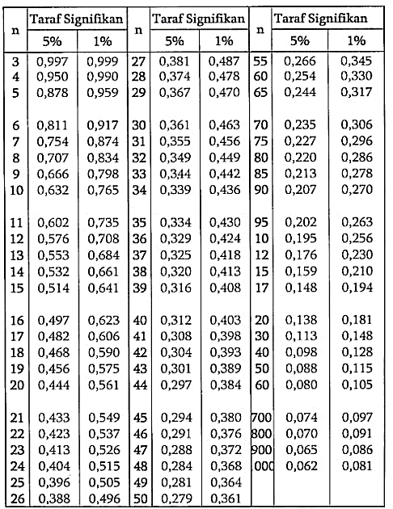

Lampiran 13 Rencana Pelaksanaan Pembelajaran

**RENCANA PELAKSANAAN PEMBELAJARAN**

**(RPP)**

**Sekolah : SMP N 04 Kota Tegal**

**Mata Pelajaran : Matematika**

**Kelas/Semester : VIII/Genap**

**Materi Pokok : Statistika**

**Alokasi Waktu : 4JP (2 kali pertemuan)**

**A. Kompetensi Inti**

KI-1 : Menghargai dan menghayati ajaran agama yang dianutnya.

|  |  |
| --- | --- |
| KI-2 | : Menghargai dan menghayati perilaku jujur, disiplin, santun, percaya diri, prduli dan bertanggung jawab dalam berinteraksi secara efektif sesuai dengan perkembangan anak di lingkungann, keluarga, sekolah, masyarakat dan lingkungan alam sekitar, bangsa, negara dan kawasan regional. |
| KI-3 | : Memahami dan menerapkan pengetahuan factual, konseptual, prosedural dan metakognitif pada tingkat teknis dan spesifik sederhana berdasarkan rasa ingin tahunya tentang ilmu pengetahuan, teknologi, seni dan budaya dengan wawasan kemanusiaan, kebangsaan dan kenegaraan terkait fenomena dn kejadian tampak mata. |
| KI-4 | : Menunjukkan keterampilan menalar, mengolah dan menyaji secara kreatif, produktif, kritis, mandiri, kolaboratif dan komunikatif dalam ranah konkret dan ranah abstrak sesuai dengan yang dipelajari di sekolah dan sumber lain yang sama dalam sudut pandang teori. |

**B. Kompetensi Dasar dan Indikator Pencapaian Kompetensi**

|  |  |  |
| --- | --- | --- |
|  | **Kopetensi Dasar** | **Indikator** |
| 3.10 Menganalisis data berdasarkan perdistribusian data, nilai rata-rata, median, modus dan sebaran data untuk mengambil kesimpulan, membuat keputusan dan membuat prediksi. | 3.10.1 Memahami cara menganalisis sebuah data  3.10.2 Memahami cara menentukan nilai  rata-rata (*Mean*) dari sebuah data  3.10.3 Memahami cara menentukan  Median dan Modus dari suatu data  3.10.4 Memahami cara mengambil keputusan dan membuat prediksi berdasarkan analisis dan data |
| 4.10 Menyajikan dan menyelesaikan masalah yang berkaitan dengan distribusi data, nilai ratarata, median, modus dan sebaran data untuk mengmbil kesimpulan, membuat keputusan dan membuat prediksi | 4.10.1 Menyajikan hasil pembelajaran tentang ukurann pemusatan dan menyebaran data serta cara mengambil keputusan dan membuat prediksi  4.10.2 Menyelesaikan masalah yang berkaitan dengan ukuran pemusatan dan penyebaran data serta cara mengambil keputusan dan membuat prediksi |
|  | |  |

**C. Tujuan Pembelajaran**

**Pertemuan I:**

Setelah mengikuti proses pembelajaran melalui diskusi kelompok peserta didik dapat:

1. Memahami cara menganalisis sebuah data
2. Memahami cara menentukan nilai rata-rata (*Mean*) dari sebuah data

**Pertemuan II:**

Setelah mengikuti proses pembelajaran melalui simulasi, diskusi dan Tanya jawab peserta didik dapat:

1. Memahami cara menentukan Median dan Modus dari suatu data

2. Memahami cara mengambil keputusan dan membuat prediksi berdasarkan analisis dan data

Fokus pengembangan karakter : Kerja sama, tanggung jawab

**D. Materi Pembelajaran**

**1. Materi Pembelajaran Reguler**

Beberapa pengertian dasar dalam statistika yang perlu dipahami adalah:

1. **Statistika** adalah ilmu pengetahuan yang berhubungan dengan cara-cara pengumpulan data, pengolahan data, penyajian data, penganalisaan data serta penyimpulan data
2. **Data** adalah suatu informasi yang diperoleh dari pengamatan atau penelitian*.*
3. **Populasi** adalah kumpulan dari seluruh objek yang mempunyai sifat atau karakteristik yang sama yang menjadi objek/sasasan pengamatan
4. **Sampel** adalahbagian dari populasi yang diambil sebagai objek pengamatan langsung dan dapat dijadikan dasar dalam penarikan kesimpulan

**Penyajian Data**

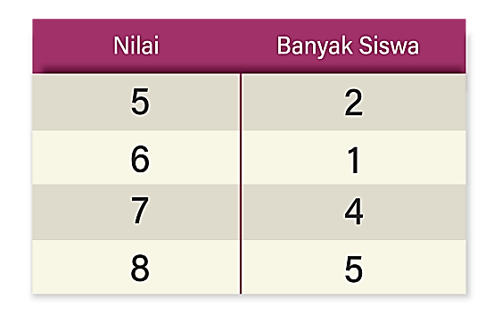1) Tabel

2) Diagram

* 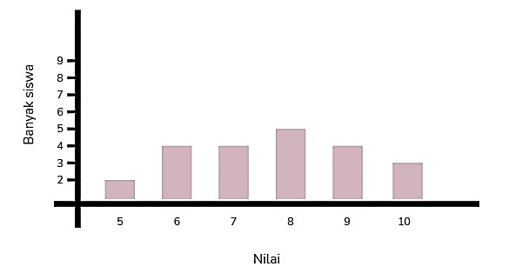Diagram Batang

* 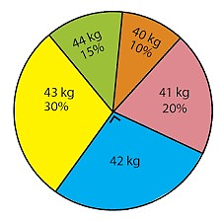Diagram Lingkaran

* 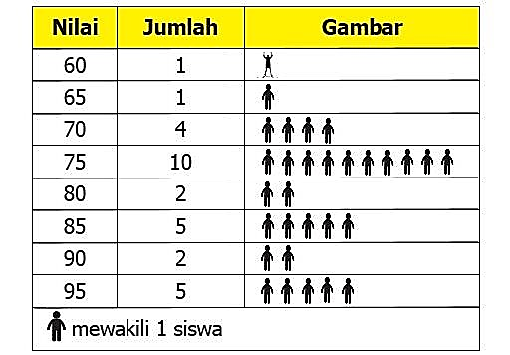Diagram Gambar (piktogram)

* 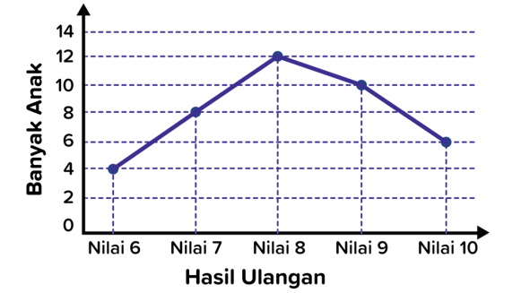Diagram Garis

**3)** Ukuran Pemusatan Data

Materi utama statistika dibagi menjadi beberapa bagian, yaitu:

**a. Rata-rata (Mean)**

Mean adalah nilai rata-rata dari sebuah data. Mean biasanya disimbolkan dengan x bar. Simbol x bar sendiri yaitu sebagai berikut:

Rumus mean memiliki dua cara yaitu:

* Pertama yaitu jika sebaran data tidak disebutkan frekwensinya, maka rumusnya sebagai berikut:
* Kedua yaitu ketika sebaran data disebutkan jumlah frekwensinya, maka rumusnya sebagai berikut:

**b. Median (Me)**

Median adalah nilai tengah dari sebuah kumpulan data. Dalam menyelesaikan median diwajibkan mengurutkan data terlebih dahulu dari yang paling kecil ke yang paling besar.

* Rumus data ganjil
* Rumus data genap

**c. Modus (Mo)**

Modus adalah nilai yang paling sering muncul dari suatu kumpulan data atau nilai data yang frekuensinya paling besar.

**2. Materi Pembelajaran Remedial**

**1. Remedial**

* Pembelajaran remedial dilakukan bagi peserta didik yang capaian KD nya belum tuntas.
* Tahapan pembelajaran remedial dilaksanakan melalui remedial *teaching* (klasikal) atau tutor sebaya atau tugas yang diakhiri dengan tes.
* Tes remedial dilakukan sebanyak 3 kali dan apabila setelah 3 kali tes remedial belum mencapai ketuntasan, maka remedial dilakukan dalam bentuk tugas tanpa tes tertulis kembali.

**2. Pengayaan**

Bagi peserta didik yang sudah mencapai nilai ketuntasan diberikan pembelajaran pengayaan sebagai berikut :

* Peserta didik yang mencapai nilai ketuntasan diberikan materi masih dalam cakupan KD dengan pendalaman sebagai pengetahuan tambahan

**E. Metode Pembelajaran**

1. Pendekatan : Saintifik
2. Model : *Reciprocal Teaching* dan ekspositori
3. Metode : Tanya jawab, diskusi dan penugasan

**F. Media dan Bahan**

1. Media : LKPD
2. Bahan : Papan tulis dan sepidol

**G. Sumber Belajar**

1. Buku Pegangan Guru Matematika kelas VIII Semester 2
2. Lingkungan Sekolah
3. Internet

**H. Langkah-langkah Pembelajaran**

|  |  |
| --- | --- |
| **1. Pertemuan ke-1 (2x 40 Menit)** | |
| **Kegiatan Pendahuluan (10 Menit)** | |
| **Guru:**  **Orientasi**  Guru mengucapkan salam dan melakukan doa sebelum KBM dimulai (meminta ketua kelas untuk memimpin doa)  Guru mengecek kehadiran peserta didik dan meminta peserta didik untuk mempersiapkan perlengkapan dan peralatan yang diperlukan  Guru mengondisikan kelas dalam rangka membantu kesiapan belajar peserta didik  **Apresasi**  Guru memberikan gambaran tentang benda yang berkaitan dengan statistika yang berhubungan dengan kehidupan sehari-hari  Guru menyampaikan tujuan pembelajaran kepada peserta didik  **Motivasi**  Menyampaikan tujuan pembelajaran pada pertemuan yang berlangsung | |
| **Pemberian Acuan**  Memberitahukan materi pelajaran yang akan dibahas pada pertemuan saat itu  Menyampaikan topik pembelajaran dan kompetensi dasar dan indikator pencapaian kompetensi materi statistika  Menjelaskan scenario pembelajaran yang akan dilaksanakan di kelas  Menyampaikan garis besar cakupan materi kegiatan yang akan dilakukan | |
| **Kegiatan Inti (60 Menit)** | |
| Kegiatan Inti | **Fase 1 : Mengorganisasikan peserta didik pada masalah**   1. Guru membagi kelompok yang terdiri dari 4-5 orang. Pengelompokan didasarkan oleh kemampuan setiap peserta didik agar kemampuan setiap kelompok sama. 2. Peserta didik diminta untuk mempelajari materi yang ditugaskan guru secara mandiri yaitu materi yang berkaitan dengan cara menganalisis suatu data dan menentukan ratarata (*mean*) suatu data. 3. Peserta didik diminta untuk merangkum materi yang ditugaskan tersebut. |
| * **Fase 2 : Mengorganisasikan peserta didik untuk belajar**  1. Guru mengarahkan peserta didik untuk bekerja dalam kelompoknya untuk memahami tugas yang telah diberikan. |
| → **Fase 3 : Membantu penyelidikan individu dan kelompok**  5. Guru berkeliling sebagai fasilisator dan membantu peserta didik apabila terdapat kesulitan dan pertanyaan. |
| → **Fase 4 : Mengembangkan dan menyajikan hasil karya**   1. Setiap kelompok/peserta didik diminta untuk membuat pertanyaan yang dianggap sulit mengenai materi yang dipelajari. 2. Selama peserta didik berkelompok, guru berkeliling untuk mengamati dan membimbing peserta didik selama proses pengerjaanya. 3. Guru meminta salah satu kelompok untuk maju dan menjelaskan hasil dari diskusi kelompok mereka di depan kelas, sedangkan kelompok lain menanggapi atau bertanya tentang hasil diskusi kelompok yang disampaikan.   9. Kelompok/peserta didik dipersilahkan untuk bertanya mengenai materi yang belum mereka pahami selama berkelompok. |
| → **Fase 5 : Analisis dan evaluasi proses pemecahan masalah**  10. Guru melakukan analisis evaluasi mengenai cara menganalisis suatu data dan menentukan rata-rata (*mean*) suatu data.  11. Guru memberikan soal secara individu kepada peserta didik yang memuat pengembangan dari materi yang telah dibahas, sehingga peserta didik dapat memprediksi (*predicting*) jawaban dari soal yang telah dikembangkan.  12. Guru meminta beberapa kelompok untuk menyimpulkan materi yang telah dipelajari. |
| **Kegiatan Penutup (10 Menit)** | |
| → Dengan bimbingan guru peserta didik membuat kesimpulan tentang pembelajaran yang telah dipelajari.  Untuk memberi penguatan pada materi yang telah dipelajari, guru memberikan arahan untuk mencari referansi terkait materi yang telah dipelajari baik melalui buku diperpustakaan ataupun dari internet.  Menyampaikan materi yang akan dipelajari pada kegiatan belajar berikutnya.  →Guru memberikan salam sebelum pembelajaran berakhir. | |
| **Penugasan:** Mengerjakan Uji Kompetensi 1 dan Uji Kompetensi 2 pada LKS halaman 62 dan 64 | |

|  |  |
| --- | --- |
| **2. Pertemuan ke-2 (2x 40 Menit)** | |
| **Kegiatan Pendahuluan (10 Menit)** | |
| **Guru:**  **Orientasi**  Guru mengucapkan salam dan melakukan doa sebelum KBM dimulai  (meminta ketua kelas untuk memimpin doa)  Guru mengecek kehadiran peserta didik dan meminta peserta didik untuk mempersiapkan perlengkapan dan peralatan yang diperlukan  Guru mengondisikan kelas dalam rangka membantu kesiapan belajar peserta didik | |
| **Apresasi**  Guru memberikan gambaran tentang benda yang berkaitan dengan statistika yang berhubungan dengan kehidupan sehari-hari  Guru menyampaikan tujuan pembelajaran kepada peserta didik  **Motivasi**  Menyampaikan tujuan pembelajaran pada pertemuan yang berlangsung  **Pemberian Acuan**  Memberitahukan materi pelajaran yang akan dibahas pada pertemuan saat itu  Menyampaikan topik pembelajaran dan kompetensi dasar dan indikator pencapaian kompetensi materi statistika  Menjelaskan scenario pembelajaran yang akan dilaksanakan di kelas  Menyampaikan garis besar cakupan materi kegiatan yang akan dilakukan | |
| **Kegiatan Inti (60 Menit)** | |
| **Sintak Model Pembelajaran** | **Sintak Model Pembelajaran** |
| Kegiatan Inti | **Fase 1 : Mengorganisasikan peserta didik pada masalah**   1. Guru membagi kelompok yang terdiri dari 4-5 orang. Pengelompokan didasarkan oleh kemampuan setiap peserta didik agar kemampuan setiap kelompok sama. 2. Peserta didik diminta untuk mempelajari materi yang ditugaskan guru secara mandiri yaitu materi yang berkaitan dengan cara cara menentukan median dan modus pada suatu data.   3. Peserta didik diminta untuk merangkum materi yang ditugaskan tersebut. |
| **Fase 2 : Mengorganisasikan peserta didik untuk belajar**  4. Guru mengarahkan peserta didik untuk bekerja dalam kelompoknya untuk memahami tugas yang telah diberikan. |
| → **Fase 3 : Membantu penyelidikan individu dan kelompok**  5. Guru berkeliling sebagai fasilisator dan membantu peserta didik apabila terdapat kesulitan dan pertanyaan |
| → **Fase 4 : Mengembangkan dan menyajikan hasil karya**   1. Setiap kelompok/peserta didik diminta untuk membuat pertanyaan yang dianggap sulit mengenai materi yang dipelajari. 2. Selama peserta didik berkelompok, guru berkeliling untuk mengamati dan membimbing peserta didik selama proses pengerjaanya. 3. Guru meminta salah satu kelompok untuk maju dan menjelaskan hasil dari diskusi kelompok mereka di depan kelas, sedangkan kelompok lain menanggapi atau bertanya tentang hasil diskusi kelompok yang disampaikan.   9. Kelompok/peserta didik dipersilahkan untuk bertanya mengenai materi yang belum mereka pahami selama berkelompok. |
| → **Fase 5 : Analisis dan evaluasi proses pemecahan masalah**   1. Guru melakukan analisis evaluasi mengenai cara menentukan median dan modus pada suatu data.   11. Guru memberikan soal secara individu kepada peserta didik yang memuat pengembangan dari materi yang telah dibahas, sehingga peserta didik dapat memprediksi jawaban dari soal yang telah dikembangkan. |
| 12. Guru meminta beberapa kelompok untuk menyimpulkan materi yang telah dipelajari. |
| **Kegiatan Penutup (10 Menit)** | |
| → Dengan bimbingan guru peserta didik membuat kesimpulan tentang pembelajaran yang telah dipelajari.  Untuk memberi penguatan pada materi yang telah dipelajari, guru memberikan arahan untuk mencari referansi terkait materi yang telah dipelajari baik melalui buku diperpustakaan ataupun dari internet.  Menyampaikan materi yang akan dipelajari pada kegiatan belajar berikutnya.  →Guru memberikan salam sebelum pembelajaran berakhir. | |
| **Penugasan:** Mengerjakan Uji Kompetensi 2 pada LKS halaman 66 | |

|  |  |
| --- | --- |
| **3. Pertemuan ke-3 (2x 40 Menit)** | |
| **Kegiatan Pendahuluan (10 Menit)** | |
| **Guru:**  **Orientasi**  Guru mengucapkan salam dan melakukan doa sebelum KBM dimulai (meminta ketua kelas untuk memimpin doa)  Guru mengecek kehadiran peserta didik dan meminta peserta didik untuk mempersiapkan perlengkapan dan peralatan yang diperlukan  Guru mengondisikan kelas dalam rangka membantu kesiapan belajar peserta didik  **Apresasi**  Guru memberikan gambaran tentang benda yang berkaitan dengan statistika yang berhubungan dengan kehidupan sehari-hari  Guru menyampaikan tujuan pembelajaran kepada peserta didik  **Motivasi**  Menyampaikan tujuan pembelajaran pada pertemuan yang berlangsung | |
| **Pemberian Acuan**  Memberitahukan materi pelajaran yang akan dibahas pada pertemuan saat itu  Menyampaikan topik pembelajaran dan kompetensi dasar dan indikator pencapaian kompetensi materi statistika jangkauan, kuartil, interkuartil dan simpangan kuatil.  Menjelaskan scenario pembelajaran yang akan dilaksanakan di kelas  Menyampaikan garis besar cakupan materi kegiatan yang akan dilakukan | |
| **Kegiatan Inti (60 Menit)** | |
| **Sintak Model Pembelajaran** | **Sintak Model Pembelajaran** |
| Kegiatan Inti | **Fase 1 : Mengorganisasikan peserta didik pada masalah**   1. Guru memberikan materi yang di ajarkan menggunakan model pembelajaran ekspositori 2. Guru memberikan beberapa contoh soal yang dibahas bersama dengan peserta didik |
| * **Fase 2 : Mengorganisasikan peserta didik untuk belajar**  1. Guru meminta peserta didik untuk mengerjakan permasalahan yang diberikan |
| → **Fase 3 : Membantu penyelidikan individu dan kelompok**   1. Guru berkeliling dan membantu siswa apabila terdapat kesulitan dan pertanyaan |
| → **Fase 4 : Mengembangkan dan menyajikan hasil karya**   1. Guru mempersilahkan kepada peserta didik yang ingin mempresentasikan hasil jawabanya di depan kelas |
| → **Fase 5 : Analisis dan evaluasi proses pemecahan masalah**   1. Guru dan peserta didik bersama membahas masalah yang telah diberikan |
| **Kegiatan Penutup (10 Menit)** | |
| → Dengan bimbingan guru peserta didik membuat kesimpulan tentang pembelajaran yang telah dipelajari.  Untuk memberi penguatan pada materi yang telah dipelajari, guru memberikan arahan untuk mencari referansi terkait materi yang telah dipelajari baik melalui buku diperpustakaan ataupun dari internet.  Menyampaikan materi yang akan dipelajari pada kegiatan belajar berikutnya.  →Guru memberikan salam sebelum pembelajaran berakhir. | |

|  |  |
| --- | --- |
| **4. Pertemuan ke-4 (2x 40 Menit)** | |
| **Kegiatan Pendahuluan (10 Menit)** | |
| **Guru:**  **Orientasi**  Guru mengucapkan salam dan melakukan doa sebelum KBM dimulai (meminta ketua kelas untuk memimpin doa)  Guru mengecek kehadiran peserta didik dan meminta peserta didik untuk mempersiapkan perlengkapan dan peralatan yang diperlukan  Guru mengondisikan kelas dalam rangka membantu kesiapan belajar peserta didik  **Apresasi**  Guru memberikan gambaran tentang benda yang berkaitan dengan statistika yang berhubungan dengan kehidupan sehari-hari  Guru menyampaikan tujuan pembelajaran kepada peserta didik  **Motivasi**  Menyampaikan tujuan pembelajaran pada pertemuan yang berlangsung | |
| **Pemberian Acuan**  Memberitahukan materi pelajaran yang akan dibahas pada pertemuan saat itu  Menyampaikan topik pembelajaran dan kompetensi dasar dan indikator pencapaian kompetensi materi statistika  Menjelaskan scenario pembelajaran yang akan dilaksanakan di kelas  Menyampaikan garis besar cakupan materi kegiatan yang akan dilakukan | |
| **Kegiatan Inti (60 Menit)** | |
| **Sintak Model Pembelajaran** | **Sintak Model Pembelajaran** |
| Kegiatan Inti | 1. Guru membagikan soal ulangan kepada peserta didik 2. Meminta peserta didik untuk menjawab soal -soal yang telah diberikan 3. Guru berkeliling mengawasi para peserta didik saat ulangan berlangsung |
| **Kegiatan Penutup (10 Menit)** | |
| → Guru memperingati kepada peserta didik bahwa waktu ulangan akan segera berakhir  Guru meminta lembar jawaban dikumpulkan ketika waktu telah habis dipelajari baik melalui buku diperpustakaan ataupun dari internet. | |

Tegal, 4 April 2023

|  |  |
| --- | --- |
| Mengetahui, |  |
| Guru SMP N 4 Kota Tegal | Mahasiswa Penelitian |
| **Vizty Arintika, S.Pd**  **NIP.** | **Dewi Ayu Fitriyana NPM. 1719500016** |

Lampiran 14 Daftar Nama Peserta Didik Kelas Eksperimen

|  |  |  |
| --- | --- | --- |
| **No** | **Nama** | **Kode Siswa** |
| 1 | ALBET | E-01 |
| 2 | ARGA NATHANAEL GIRSANG | E-02 |
| 3 | BELLA CYINTHIA DEWI | E-03 |
| 4 | DAN BASYA HAKINEN | E-04 |
| 5 | EXALT ROBBIUL ARIFANI | E-05 |
| 6 | FARIZQI FIRDAUSI | E-06 |
| 7 | HANY MULYANINGRUM | E-07 |
| 8 | IVANIA KLARISSA WIJAYA | E-08 |
| 9 | JUDE ALIF ZAIN | E-09 |
| 10 | KEFAS NICHOLAS HERMAWAN | E-10 |
| 11 | KEFIN SAMUEL JONATHAN | E-11 |
| 12 | KITANIA WULAN PERMATASARI | E-12 |
| 13 | KRISJON NOVATINO | E-13 |
| 14 | LINTANG UTARI IKHWANA | E-14 |
| 15 | LIONEL AVRIL RATU JR DE HEWEN | E-15 |
| 16 | LIRNA WIDAYANTI | E-16 |
| 17 | MEZHA LUNA BI AZZURYE | E-17 |
| 18 | MOHAMMAD RAFI ALHIBRIZI | E-18 |
| 19 | NAJIHA AURA YASMIN | E-19 |
| 20 | NISRINA AULIA PUTRI | E-20 |
| 21 | OKTAVIA SUKMA SALSABILA | E-21 |
| 22 | RAHMA NIA MOULIDA | E-22 |
| 23 | REYFALDO SIPAYUNG | E-23 |
| 24 | REZKY ABYAN WIDYANSA | E-24 |
| 25 | SAFIRA IKHWATUN NAJAH | E-25 |
| 26 | STRIO PRTAMA | E-26 |
| 27 | WIDIA WATI | E-27 |
| 28 | YABES AGUSTINUS | E-28 |
| 29 | YENI CATUR MULYANI | E-29 |

Lampiran 15 Kisi-kisi Instrumen Tes Kemampuan Komunikasi Matematis Kelas Eksperimen

**KISI-KISI INSTRUMEN TES TERTULIS**

Nama Sekolah : SMP Negeri 04 Kota Tegal

Mata Pelajaran : Matematika

Pokok Bahasan : Statistika

Kelas/Semester : VIII/2

|  |  |  |  |  |
| --- | --- | --- | --- | --- |
| **No.** | **Kompetensi Dasar** | **Indikator Kemampuan Matematis** | **Indikator Soal** | **Nomor Soal** |
| 1. | 3.10 Menganalisis data berdasarkan perdistribusian data, nilai rata-rata, median, modus dan sebaran data untuk mengambil  4.10 Menyajikan dan menyelesaikan masalah yang berkaitan dengan distribusi data, nilai rata-rata, median, modus dan sebaran data untuk mengmbil kesimpulan, membuat keputusan dan membuat prediksi | 1. Menghubungkan kehidupan nyata dan diagram ke dalam ide matematika. 2. Menyatakan peristiwa sehari-hari dengan simbol matematika. 3. Menjelaskan ide, situasi sehari-hari dan relasi matematika dengan diagram. 4. Memahami dan mengevaluasi ide-ide matematik dalam menyelesaikan masalah sehari-hari. 5. Mengkomunikasikan kesimpulan jawaban permasalahan sehari-hari sesuai hasil pernyataan. | 3.10.2 Peserta didik dapat menentukan nilai rata-rata (*Mean*) dari suatu data | 1, 2, 3, 4, 5 |
| 3.10.3 Pesert didik dapat menentukan median dan modus suatu data | 1, 5 |
|  |  |

Lampiran 16 Instrumen Tes Kemampuan Komunikasi Matematis Kelas Eksperimen

**INSTRUMEN TES KEMAMPUAN KOMUNIKASI MATEMATIS**

Mata Pelajaran : Matematika

Pokok Materi : Statistika

Kelas/Semester : VIII/Genap

Alokasi Waktu : 2 x 40 menit

**Petunjuk Pengerjaan Soal**

* 1. Berdoalah terlebih dahulu sebelum mengerjakan soal
  2. Kerjakan pada lembar jawaban yang di sediakan
  3. Lengkapi identitas pada lembar jawaban
  4. Dahulukan menjawab soal-soal yang dianggap mudah terlebih dahulu
  5. Jika terdapat Tulisan-tulisan yang kurang jelas, rusak atau jumlah soal kurang segera laporkan pada pengawas

**Kerjakan soal-soal di bawah ini!**

1. Arga adalah seorang siswa kelas VIII SMP Harapan Bangsa. Pada semester gasal Arga harus menyelesaikan lima kompetensi dasar pada mata pelajaran matematika. Arga mendapat nilai 80 pada KD 1, nilai 75 pada KD 2, nilai 85 pada KD 3, nilai 80 pada KD 4 dan nilai 90 pada KD 5. Buatlah diagram batang berdasarkan nilai Arga pada lima KD tersebut dan tentukan rata-rata, median dan modusnya.
2. Berikut ini adalah data yang menunjukan tinggi badan 20 siswa kelas VIII SMP Sejahtera.

|  |  |  |  |  |  |  |
| --- | --- | --- | --- | --- | --- | --- |
| Tinggi | 150 | 153 | 155 | 156 | 160 | 162 |
| Jumlah | 4 | 5 | 4 | 2 | 3 | 2 |

* + - * 1. Buatlah diagram garis berdasarkan data tersebut!
        2. Berapakah rata-rata tinggi badan 20 siswa kelas VIII SMP Sejahtera?

1. Poliklinik Sehat Sejahtera memiliki data pasien yang berobat dalam waktu seminggu terakhir ini, data pasien yang berobat tersebut sebagai berikut.

|  |  |  |  |  |  |  |  |
| --- | --- | --- | --- | --- | --- | --- | --- |
| Hari | Senin | Selasa | Rabu | Kamis | Jumat | Sabtu | Minggu |
| Jumlah | 20 | 30 | 80 | 50 | 30 | 80 | 40 |

* + - * 1. Berapakah rata-rata banyak pasien yang berobat di Poliklinik Sehat Sejahtera dalam waktu seminggu?
        2. Gambarlah data pasien yang berobat di Poliklinik Sehat Sejahtera dalam bentuk diagram batang!

1. Berikut ini adalah data nilai mtematika siswa kelas VIII A.

5 6 8 8 5 6 7 7 8 9 6 7 8 9 7 8 7 9 10 6 7 8 8

6 7 8 8 6 9 8 7 9 5 6 9 10 7 8 7 6

1. Buatlah tabel distribusi frekuensi dari data di atas!
2. Berapakah banyak siswa yang mendapat nilai di atas rata-rata?

5. Pada hari selasa pagi kelas VIII B SMP Ceria mengadakan ulangan pada mata pelajaran matematika. Hasil ulangan tersebut menunjukkan ada empat siswa yang mendapatkan nilai 5, delapan siswa yang mendapatkan nilai 6, dua belas siswa yang mendapatkan nilai 7, sepuluh siswa yang mendapatkan nilai 8 dan enam siswa yang mendapatkan nilai 9. Buatlah dalam digram batang dari data nilai ulangan kelas VIII B SMP Ceria dan tentukan mean, median dan modusnya.

**~ Selamat Mengerjakan ~**

Lampiran 17 Pedoman Penskoran Tes Komunikasi Matematis Kelas Eksperimen

|  |  |  |  |
| --- | --- | --- | --- |
| **No** | **Jawaban** | **Indikator** | **Skor** |
| 1 | **Diketahui:** Hasil penilaian Arga pada lima kompetensi dasar yaitu KD 1: 80 KD 3: 85 KD 5: 90  KD 2: 70 KD 4: 80  **Ditanya:**   * + 1. Buatlah diagram batang berdasarkan data tersebut!     2. Tentukan rata-rata, median dan modusnya! | 1 | 4 |
| **Jawab:**  a. | 3 | 3 |
| b.           * Me = nilai tengah dari data terurut   70 80 80 85 90  Nilai tengahnya adalah 80  Atau  Me =  =  =  =  = 80   * Mo = Data yang sering muncul adalah 80 | 2 dan 4 | 9 |
| Jadi, rata-rata nilai Arya dari lima kompetensi dasar adalah 81, medianya 80 dan modusnya adalah 80. | 5 | 4 |
| Jumlah Skor | | 20 |
| 2 | **Diketahui:** Data tinggi badan 20 siswa kelas VIII SMP Sejahtera yaitu tinggi 150 berjumlah 4 siswa, tinggi 153 berjumlah 5 siswa, tinggi 155 berjumlah 4 siswa, tinggi 156 berjumlah 2 siswa, tinggi 160 berjumlah 3 siswa dan tinggi 162 berjumlah 2 siswa  **Ditanyakan:**   * 1. Buatlah diagram garis berdasarkan data tersebut!   2. Berapakah rata-rata tinggi badan 20 siswa kelas VIII SMP Sejahtera? | 1 | 4 |
| **Jawab:**  a. | 3 | 3 |
| b.  Jumlah data =  =  = 3.101  Banyak Data =  = 20 | 2 dan 4 | 9 |
| Jadi, rata-rata tinggi badan 20 siswa kelas VIII SMP Sejahtera adalah 155 cm | 5 | 4 |
| Jumlah Skor | | 20 |
| 3 | **Diketahui:** Data pasien yang berobat dalam waktu seminggu, pada hari Senin ada 20 pasien, Selasa 30 pasien, Rabu 80 pasien, Kamis 50, Jumat 30 pasien, Sabtu 80 pasien dan Minggu 40 pasien.  **Ditanya:**   1. Berapakah rata-rata banyak pasien yang berobat di Poliklinik Sehat Sejahtera dalam waktu seminggu? 2. Gambarlah data pasien yang berobat di Poliklinik Sehat Sejahtera dalam bentuk diagram batang. | 1 | 4 |
| **Jawab:**  a.    =  = 55,71 | 2 dan 4 | 8 |
| Jadi, rata-rata banyaknya pasien yang berobat di Poliklinik Sehat Sejahtera dalam waktu seminggu yaitu 55,71 | 5 | 4 |
| Perhatikan diagram batang berikut! Selis...b. | 3 | 4 |
| Jumlah Skor | | 20 |
| 4 | **Diketahui:** Data nilai matematika dari siswa kelas VIII A yaitu 5 6 8 8 5 6 7 7 8 9 6 7 8 9 7 8 7 9 10 6 7 8 8 6 7 8 8 6 9 8 7 9 5 6 9 10 7 8 7 6  **Ditanya:** Berapakah banyak siswa yang mendapat nilai di atas rata- rata? | 1 | 4 |
| **Jawab:**  a.   |  |  |  |  |  |  |  | | --- | --- | --- | --- | --- | --- | --- | | Nilai | 5 | 6 | 7 | 8 | 9 | 10 | | Frekwensi | 3 | 8 | 10 | 11 | 6 | 2 | | 3 | 3 |
| b.        Banyak siswa yang nilainya di atas rata-rata 11 + 6 + 2 = 19 orang | 2 dan 4 | 9 |
| Jadi, banyaknya siswa yang memiliki nilai di atas rata-rata yaitu 19 orang | 5 | 4 |
| Jumlah Skor | | 20 |
| 5 | **Diketahui:** Data nilai ulangan kelas VIII B SMP Ceria yaitu nilai 5 = 4 siswa, nilai 6 = 8 siswa, nilai 7 = 12 siswa, nilai 8 = 10 siswa dan nilai 9 = 6 siswa  **Ditanya :**   1. Buatlah dalam digram batang dari data nilai ulangan kelas VIII B SMP Ceria 2. Tentukan mean, median dan modus dari data nilai ulangan kelas VIII B SMP Ceria | 1 | 4 |
| a. | 3 | 3 |
| b.          = 7,15   * Me =     =  =  = 7   * Modus nya adalah 7 | 2 dan 4 | 9 |
| Jadi, mean dari data nilai ulangan kelas VIII B SMP Ceria adalah 7,15, medianya 7 dan modusnya 7. | 5 | 4 |
| Jumlah Skor | | 20 |
| Skor Total | | | 100 |

Lampiran 18 Data Nilai Kelas Tes Eksperimen

|  |  |  |  |
| --- | --- | --- | --- |
| **No** | **Nama** | **Kode** | **Nilai** |
| 1 | ALBET | E-01 | 87 |
| 2 | ARGA NATHANAEL GIRSANG | E-02 | - |
| 3 | BELLA CYINTHIA DEWI | E-03 | 72 |
| 4 | DAN BASYA HAKINEN | E-04 | 64 |
| 5 | EXALT ROBBIUL ARIFANI | E-05 | 82 |
| 6 | FARIZQI FIRDAUSI | E-06 | - |
| 7 | HANY MULYANINGRUM | E-07 | 70 |
| 8 | IVANIA KLARISSA WIJAYA | E-08 | 60 |
| 9 | JUDE ALIF ZAIN | E-09 | 72 |
| 10 | KEFAS NICHOLAS HERMAWAN | E-10 | 82 |
| 11 | KEFIN SAMUEL JONATHAN | E-11 | - |
| 12 | KITANIA WULAN PERMATASARI | E-12 | 74 |
| 13 | KRISJON NOVATINO | E-13 | 21 |
| 14 | LINTANG UTARI IKHWANA | E-14 | 68 |
| 15 | LIONEL AVRIL RATU JR DE HEWEN | E-15 | 84 |
| 16 | LIRNA WIDAYANTI | E-16 | 43 |
| 17 | MEZHA LUNA BI AZZURYE | E-17 | 43 |
| 18 | MOHAMMAD RAFI ALHIBRIZI | E-18 | 82 |
| 19 | NAJIHA AURA YASMIN | E-19 | 40 |
| 20 | NISRINA AULIA PUTRI | E-20 | 70 |
| 21 | OKTAVIA SUKMA SALSABILA | E-21 | 70 |
| 22 | RAHMA NIA MOULIDA | E-22 | - |
| 23 | REYFALDO SIPAYUNG | E-23 | 84 |
| 24 | REZKY ABYAN WIDYANSA | E-24 | - |
| 25 | SAFIRA IKHWATUN NAJAH | E-25 | 64 |
| 26 | STRIO PRTAMA | E-26 | 80 |
| 27 | WIDIA WATI | E-27 | 47 |
| 28 | YABES AGUSTINUS | E-28 | 80 |
| 29 | YENI CATUR MULYANI | E-29 | - |

Lampiran 19 Teknik Pengambilan Sampel

Cara menentukan subjek penelitian menggunakan teknik *purposive sampling* yaitu pemilihan subjek dengan pertimbangan tertentu, alasan pemilihan subjek tersebut karena untuk menunjukkan karakteristik yang signifikan dari setiap kelompok. Dipilih sebanyak 2 subjek dari masing-masing kategori, yaitu subjek dengan kemampuan tinggi diambil dari nilai kuartil atas (Q3), 2 subjek dengan kemampuan sedang diambil dari nilai kuartil tengah (Q2) dan 2 subjek dengan kemampuan rendah diambil dari nilai kuartil bawah (Q1).

Perhitungan kuartil digunakan untuk pengambilan subjek dengan kemampuan tinggi, sedang, dan rendah. Pengambilan subjek tinggi akan diambil 2 subjek dengan kode subjek T-1 (subjek kemampuan tinggi yang pertama) dan T-2 (subjek kemampuan tinggi yang kedua), pengambilan subjek dengan kemampuan sedang akan diambil 2 subjek dengan kode subjek S-1 (subjek kemampuan sedang yang pertama) dan S-2 (subjek kemampuan sedang yang kedua) dan pengambilan subjek dengan kemampuan rendah akan diambil 2 subjek dengan kode subjek R-1 (subjek kemampuan rendah yang pertama) dan R-2 (subjek kemampuan rendah yang kedua).

Langkah dalam perhitungan kuartil yaitu:

1. Mengurutkan data dari yang terkecil ke yang terbesar
2. Menghitung nilai kuartil dengan rumus kuartil
3. Menentukan letak kuartil
4. Memilih masing-masing 2 subjek sesuai dengan pengelompokan kuartil

Dari data nilai kelas eksperimen di atas dapat diurutkan dari mulai yang terkecil ke yang terbesar yaitu:

21, 40, 43, 43, 47, ***60***, 64, 64, 68, 70, 70, ***70***, 72, 72, 74, 80, 80, ***82***, 82, 82, 84, 84, 87

Jadi, data yang terletak pada urutan ke 6 adalah 60

Jadi, data yang terletak pada urutan ke 12 adalah 70

Jadi, data yang terletak pada urutan ke 12 adalah 82

Pengelompokan berdasarkan kuartil 1, kuartil 2, dan kuartil 3 yaitu:

1. Yang termasuk dalam kelompok dengan kemampuan rendah adalah yang diberi warna oren. Nilainya antara lain 21, 40, 43, 43, 47 dan 60
2. Yang termasuk dalam kelompok dengan kemampuan sedang adalah yang diberi warna biru. Nilainya antara lain 64, 64, 68, 70, 70, 70, 72, 72, 74, 80 dan 80
3. Yang termasuk dalam kelompok dengan kemampuan tinggi adalah yang diberi warna merah. Nilainya antara lain 82, 82, 82, 84, 84 dan 87

(Ananda & Fadhli, 2018)

Lampiran 20 Data Nilai Kelas Tes Eksperimen Setelah Diurutkan

|  |  |  |  |  |
| --- | --- | --- | --- | --- |
| **No** | **Nama** | **Jumlah Nilai** | **Kode Siswa** | **Ket** |
| 1 | ALBET | 87 | E-01 | Q3 (kuartil atas) |
| 2 | LIONEL AVRIL RATU JR DE HEWEN | 84 | E-15 | Q3 (kuartil atas) |
| 3 | REYFALDO SIPAYUNG | 84 | E-23 |  |
| 4 | EXALT ROBBIUL ARIFANI | 82 | E-05 |  |
| 5 | KEFAS NICHOLAS HERMAWAN | 82 | E-10 |  |
| 6 | MOHAMMAD RAFI ALHIBRIZI | 82 | E-18 |  |
| 7 | SATRIO PRATAMA | 80 | E-26 |  |
| 8 | YABES AGUSTINUS | 80 | E-28 |  |
| 9 | KITANIA WULAN PERMATASARI | 74 | E-12 | Q2 (kuartil tengah) |
| 10 | BELLA CYNTHIA DEWI | 72 | E-03 |  |
| 11 | JUDE ALIF ZAIN | 72 | E-09 |  |
| 12 | HANY MULYANINGRUM | 70 | E-07 |  |
| 13 | NISRINA AULIA PUTRI | 70 | E-20 |  |
| 14 | OKTAVIA SUKMA SALSABILA | 70 | E-21 | Q2 (kuartil tengah) |
| 15 | LINTANG UTARI IKHWANA | 68 | E-14 |  |
| 16 | SAFIRA IKHWATUN NAJAH | 64 | E-25 |  |
| 17 | DAN BASYA HAKINEN | 64 | E-04 |  |
| 18 | IVANIA KLARISSA WIJAYA | 60 | E-08 | Q1 (kuartil bawah) |
| 19 | WIDIA WATI | 47 | E-27 |  |
| 20 | LINA WIDAYANTI | 43 | E-16 |  |
| 21 | MEZHA LUNA BI AZZURYE | 43 | E-17 |  |
| 22 | NAJIHA AURA YASMIN | 40 | E-19 | Q1 (kuartil bawah) |
| 23 | KRISJON NOVATINO | 21 | E-13 |  |

Lampiran 21 Kisi-kisi Pedoman Wawancara

**KISI-KISI PEDOMAN WAWANCARA**

**KEMAMPUAN KOMUNIKASI MATEMATIS PESERTA DIDIK**

Sekolah : SMP Negeri 4 Kota Tegal

Mata Pelajaran : Matematika

Kelas/semester : VIII/Genap

|  |  |
| --- | --- |
| **Indikator Kemampuan Komunikasi Matematis** | **Pertanyaan** |
| Kemampuan mengungkapkan informasi yang diketahui dan ditanyakan atau tujuan dari permasalahan. | 1, 2 |
| Kemampuan mempresentasikan simbol-simbol matematika saat menjelaskan informasi yang diperoleh dari soal dan saat menyelesaikan permasalahan. | 3, 4 |
| Kemampuan membuat gambar dan dapat menjelaskan keterangannya. | 5, 6 |
| Kemampuan memahami dan mengevaluasi ide-ide matematika dalam menyelesaikan permasalahan sehari-hari. | 7, 8 |
| Kemampuan membuat kesimpulan hasil penyelesaian yang sesuai dengan tujuan dari permasalahan. | 9, 10 |

Lampiran 22 Instrumen Wawancara

**INSTRUMEN WAWANCARA KEMAMPUAN KOMUNIKASI MATEMATIS**

Subjek penelitian mengerjakan tes uraian atau tes essay untuk mengetahui kemampuan komunikasi matematis melalui model *reciprocal teaching* terhadap kemampuan matematisasi peserta didik pada materi statistika. Kemudian diambil 6 subjek dimana setiap subjek di ambil masing-masing 2 dengan kemampuan komunikasi matematis tinggi, sedang, dan rendah. Dari hasil tes kemampuan komunikasi matematis tersebut, kemudian dilaksanakan wawancara untuk mengetahui kemampuan komunikasi matematis peserta didik dalam menyelesaikan soal uraian tersebut.

Dari masing-masing nomor ditanyakan hal sebagai berikut:

1. Menurut Anda apa sajakah yang diketahui dalam soal?
2. Menurut Anda apa sajakah yang ditanyakan dalam soal?
3. Simbol-simbol atau istilah apa sajakah yang Anda gunakan dalam menjawab soal?
4. Apakah Anda menuliskannya pada lembar jawab saat mengerjakkan soal?
5. Apakah Anda menggambar diagram atau tabel pada lembar jawab?
6. Jika iya, bisakah Anda jelaskan bagaimana proses membuatnya?
7. Bisakah Anda jelaskan bagaimana urutan dan langkah-langkah mengerjakan soal tersebut?
8. Apakah Anda merasa kesulitan dalam menyelesaikan soal tersebut?
9. Setelah ditemukan hasilnya, apakah Anda menuliskan kesimpulan pada akhir jawaban?
10. Jika iya, bagaimana Anda menuliskan kesimpulannya? Dan jika tidak mengapa?

Lampiran 23 Hasil Validasi Instrumen Wawancara

**LEMBAR VALIDASI PEDOMAN WAWANCARA KEMAMPUAN KOMUNIKASI MATEMATIS MELALUI MODEL *RECIPROCAL TEACHING* TERHADAP KEMAMPUAN MATEMATISASI SISWA PADA MATERI STATISTIKA**

Nama Validator : Dra. Eleonora Dwi W., M. Pd

NIDN : 0021026001

Jabatan : Lektor Kepala

Instansi : Universitas Pancasakti Tegal

1. Pengantar

Lembar validasi ini digunakan untuk mengetahui pendapat dan penilaian Bapak/Ibu terhadap lembar instrumen wawancara kemampuan komunikasi matematis melalui model *reciprocal teaching* terhadap kemampuan matematisasi peserta didik dan untuk mengukur kevalidan dari instrumen wawancara kemampuan komunikasi matematis melalui model *reciprocal teaching* terhadap kemampuan matematisasi peserta didik.

1. Petunjuk Penilaian
2. Mohon kesediaan Bapak/Ibu untuk memberikan penilaian terhadap lembar instrumen wawancara mengenai kemampuan komunikasi matematis melalui model *reciprocal teaching* terhadap kemampuan matematisasi peserta didik.
3. Mohon diberikan tanda cheklist pada skala penilaian yang dianggap sesuai. Rentang skala penilaian adalah 1,2,3, dan 4 dengan kriteria bahwa semakin besar bilangan yang dirujuk maka akan semakin baik atau sesuai dengan aspek yang disebutkan.
4. Mohon Bapak/Ibu untuk memberikan saran/revisi/komentar yang telah disediakan, kriteria skala penilaian:

1 = Kurang relevan/ kurang baik

2 = cukup relevan/ cukup baik

3 = Relevan

4 = Sangat relevan/ sangat baik

1. Peneliti mengucapkan terima kasih atas kesediaan Bapak/Ibu untuk mengisi lembar validasi ini. Masukan yang Bapak/Ibu berikan sebagai bahan perbaikan berikutnya.
2. Penilaian

|  |  |  |  |  |  |
| --- | --- | --- | --- | --- | --- |
| No | Aspek | Skor Penilaian | | | |
| 1 | 2 | 3 | 4 |
| 1. | Pertanyaan sesuai dengan indikator kemampuan literasi matematika pada kisi-kisi pedoman wawancara. |  |  |  |  |
| 2. | Maksud dari pertanyaan dirumuskan dengan singkat dan jelas. |  |  |  |  |
| 3. | Pertanyaan pada pedoman wawancara menggunakan Bahasa Indonesia yang baik dan benar. |  |  |  |  |
| 4. | Pertanyaan pada pedoman wawancara menggunakan bahasa yang mudah dipahami peserta didik. |  |  |  |  |
| 5. | Pedoman wawancara layak digunakan untuk menganalisis kemampuan komunikasi matematis terhadap kemampuan matematisasi peserta didik. |  |  |  |  |

1. Saran dan Kesimpulan

|  |
| --- |
| Secara umum pedoman wawancara anda sudah cukup bagus, silahkan |
| diapakai untuk mendapatkan informasi yang anda buuhkan |
|  |

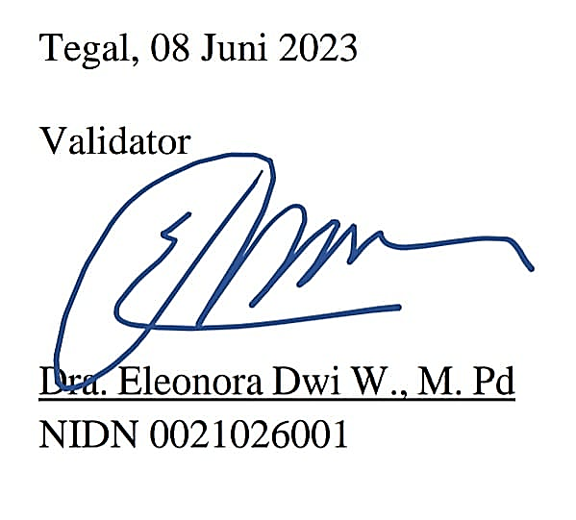

**LEMBAR VALIDASI PEDOMAN WAWANCARA KEMAMPUAN KOMUNIKASI MATEMATIS MELALUI MODEL *RECIPROCAL TEACHING* TERHADAP KEMAMPUAN MATEMATISASI SISWA PADA MATERI STATISTIKA**

Nama Validator : Drs. Ponoharjo., M.Pd

NIDN : 0005035901

Jabatan : Lektor Kepala

Instansi : Universitas Pancasakti Tegal

A. Pengantar

Lembar validasi ini digunakan untuk mengetahui pendapat dan penilaian Bapak/Ibu terhadap lembar instrumen wawancara kemampuan komunikasi matematis melalui model *reciprocal teaching* terhadap kemampuan matematisasi peserta didik dan untuk mengukur kevalidan dari instrumen wawancara kemampuan komunikasi matematis melalui model *reciprocal teaching* terhadap kemampuan matematisasi peserta didik.

B. Petunjuk Penilaian

* 1. Mohon kesediaan Bapak/Ibu untuk memberikan penilaian terhadap lembar instrumen wawancara mengenai kemampuan komunikasi matematis melalui model *reciprocal teaching* terhadap kemampuan matematisasi peserta didik.
  2. Mohon diberikan tanda cheklist pada skala penilaian yang dianggap sesuai. Rentang skala penilaian adalah 1,2,3, dan 4 dengan kriteria bahwa semakin besar bilangan yang dirujuk maka akan semakin baik atau sesuai dengan aspek yang disebutkan.
  3. Mohon Bapak/Ibu untuk memberikan saran/revisi/komentar yang telah disediakan, kriteria skala penilaian:

1. 1 = Kurang relevan/ kurang baik
2. 2 = cukup relevan/ cukup baik
3. 3 = Relevan
4. 4 = Sangat relevan/ sangat baik
   1. Peneliti mengucapkan terima kasih atas kesediaan Bapak/Ibu untuk mengisi lembar validasi ini. Masukan yang Bapak/Ibu berikan sebagai bahan perbaikan berikutnya.

C. Penilaian

|  |  |  |  |  |  |
| --- | --- | --- | --- | --- | --- |
| No | Aspek | Skor Penilaian | | | |
| 1 | 2 | 3 | 4 |
| 1. | Pertanyaan sesuai dengan indikator kemampuan literasi matematika pada kisi-kisi pedoman wawancara. |  |  |  |  |
| 2. | Maksud dari pertanyaan dirumuskan dengan singkat dan jelas. |  |  |  |  |
| 3. | Pertanyaan pada pedoman wawancara menggunakan Bahasa Indonesia yang baik dan benar. |  |  |  |  |
| 4. | Pertanyaan pada pedoman wawancara menggunakan bahasa yang mudah dipahami peserta didik. |  |  |  |  |
| 5. | Pedoman wawancara layak digunakan untuk menganalisis kemampuan komunikasi matematis terhadap kemampuan matematisasi peserta didik. |  |  |  |  |

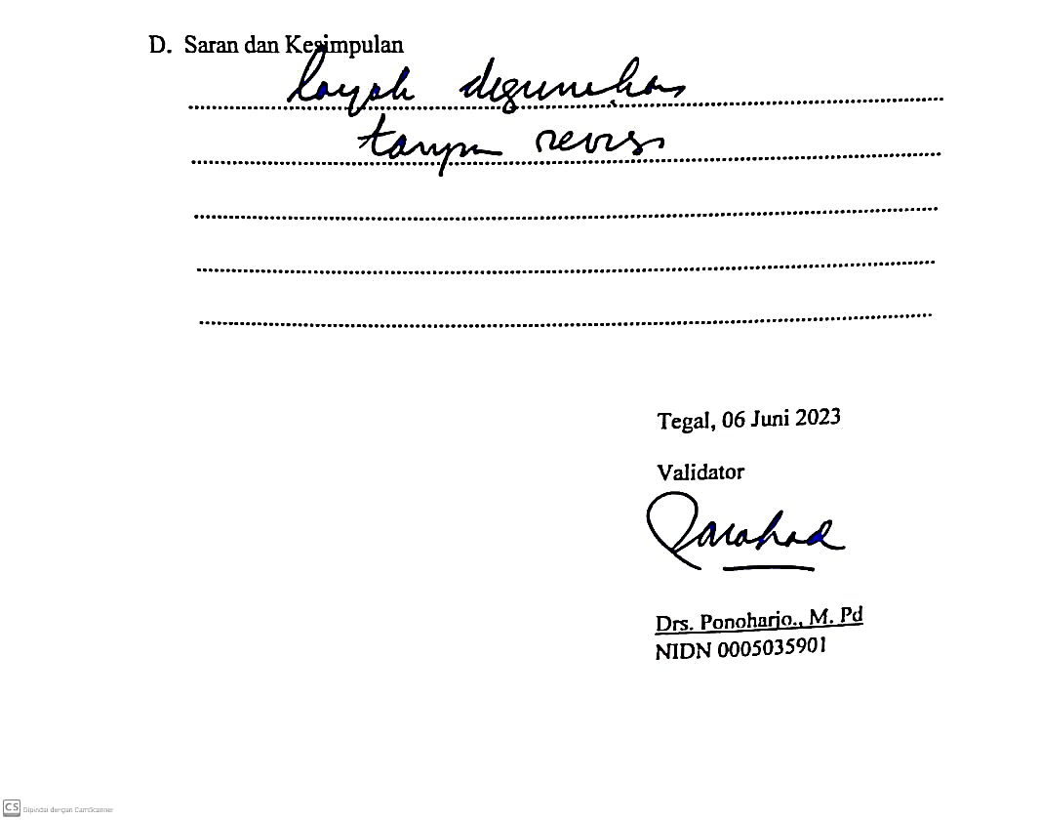

Lampiran 24 Jawaban Tes Komunikasi Matematis Subjek T-1

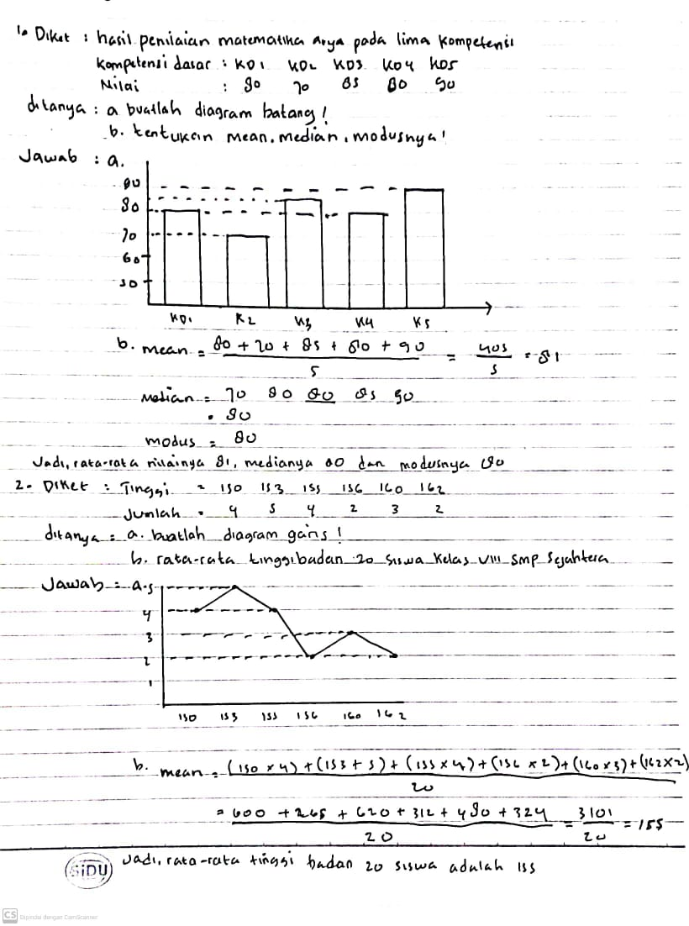

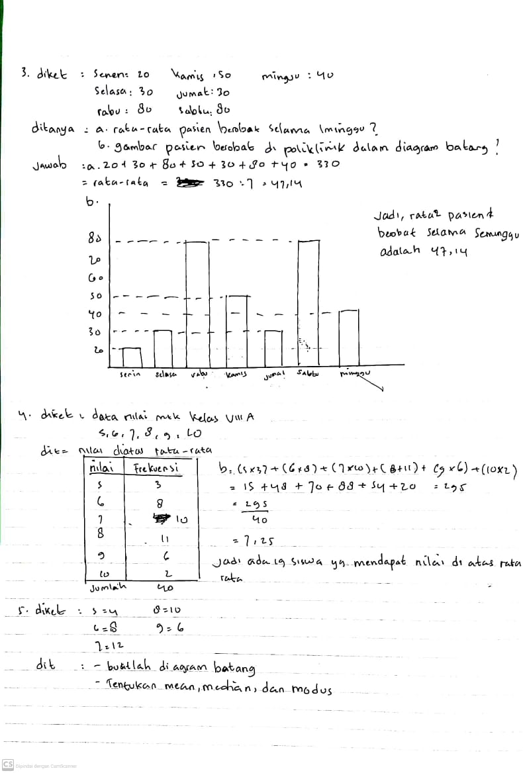

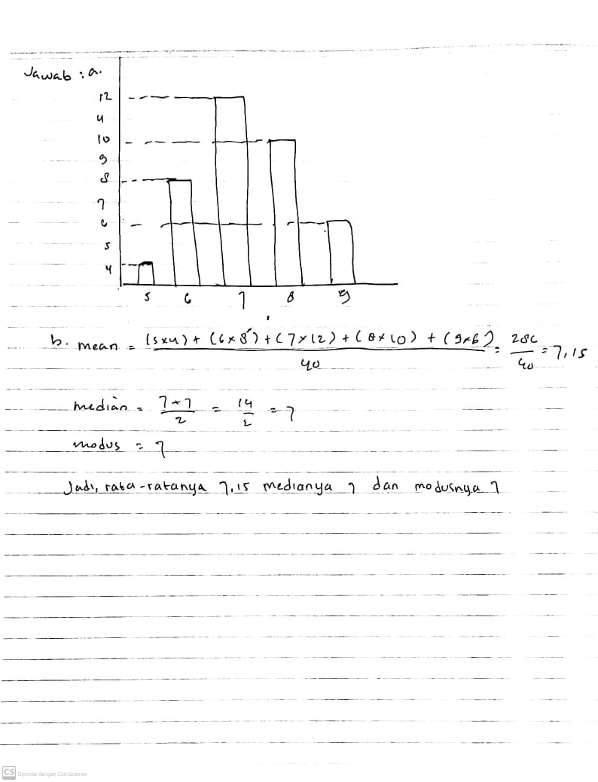

Lampiran 25 Jawaban Tes Komunikasi Matematis Subjek T-2

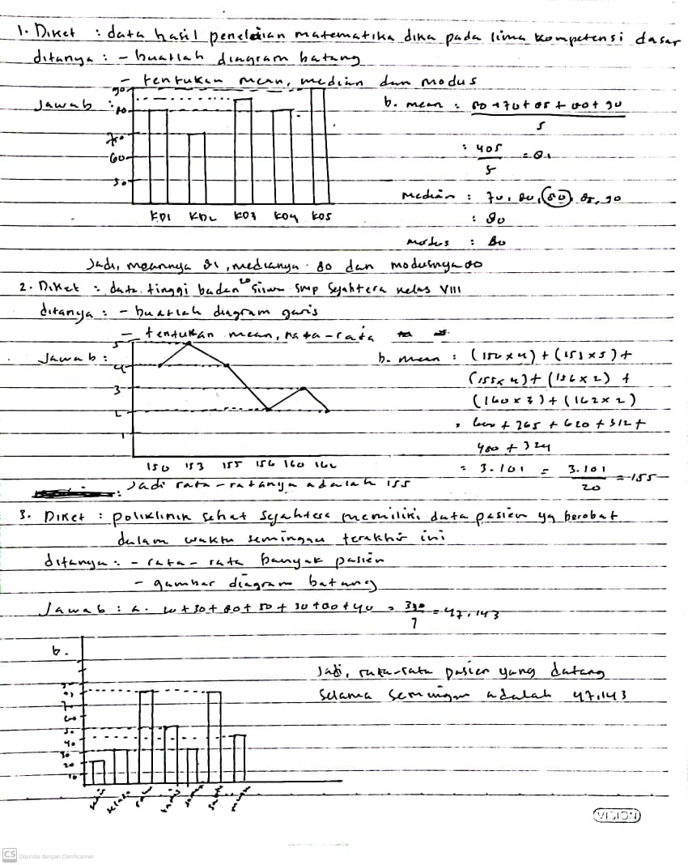

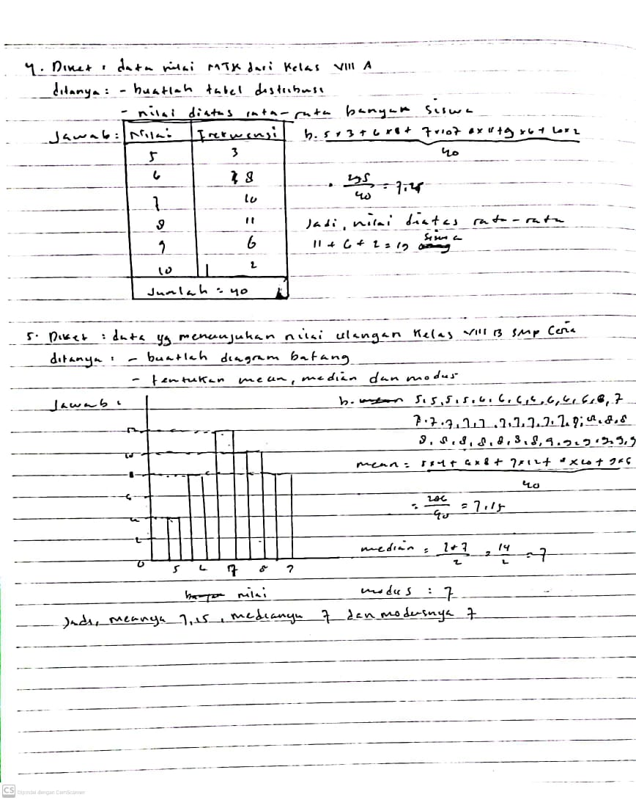

Lampiran 26 Jawaban Tes Komunikasi Matematis Subjek S-1

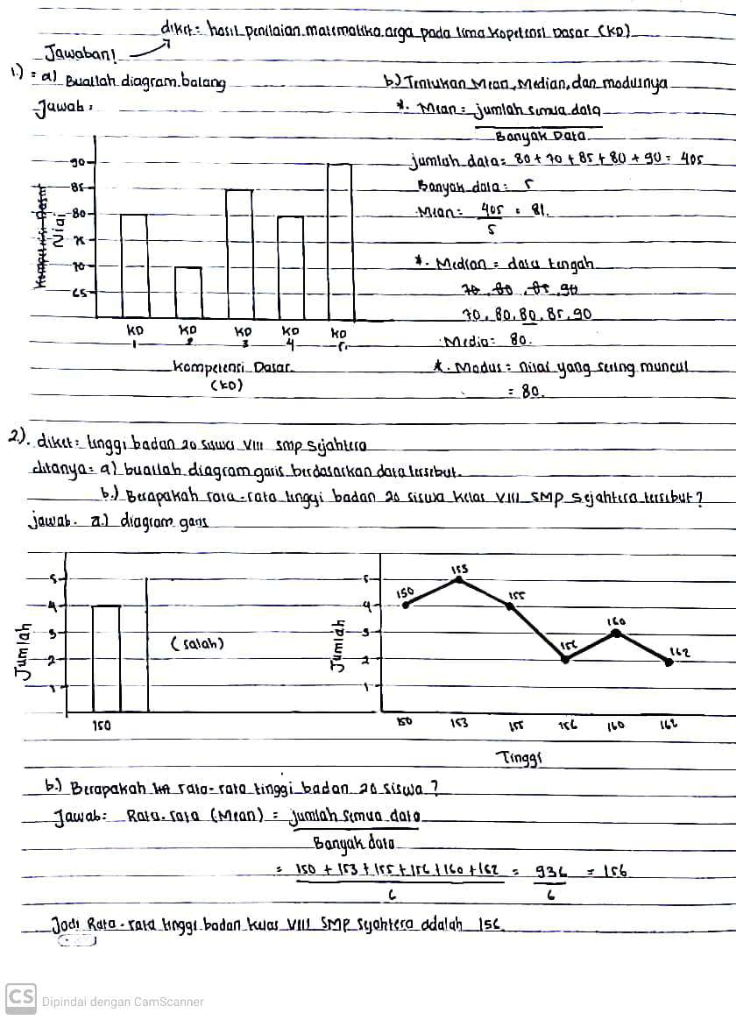

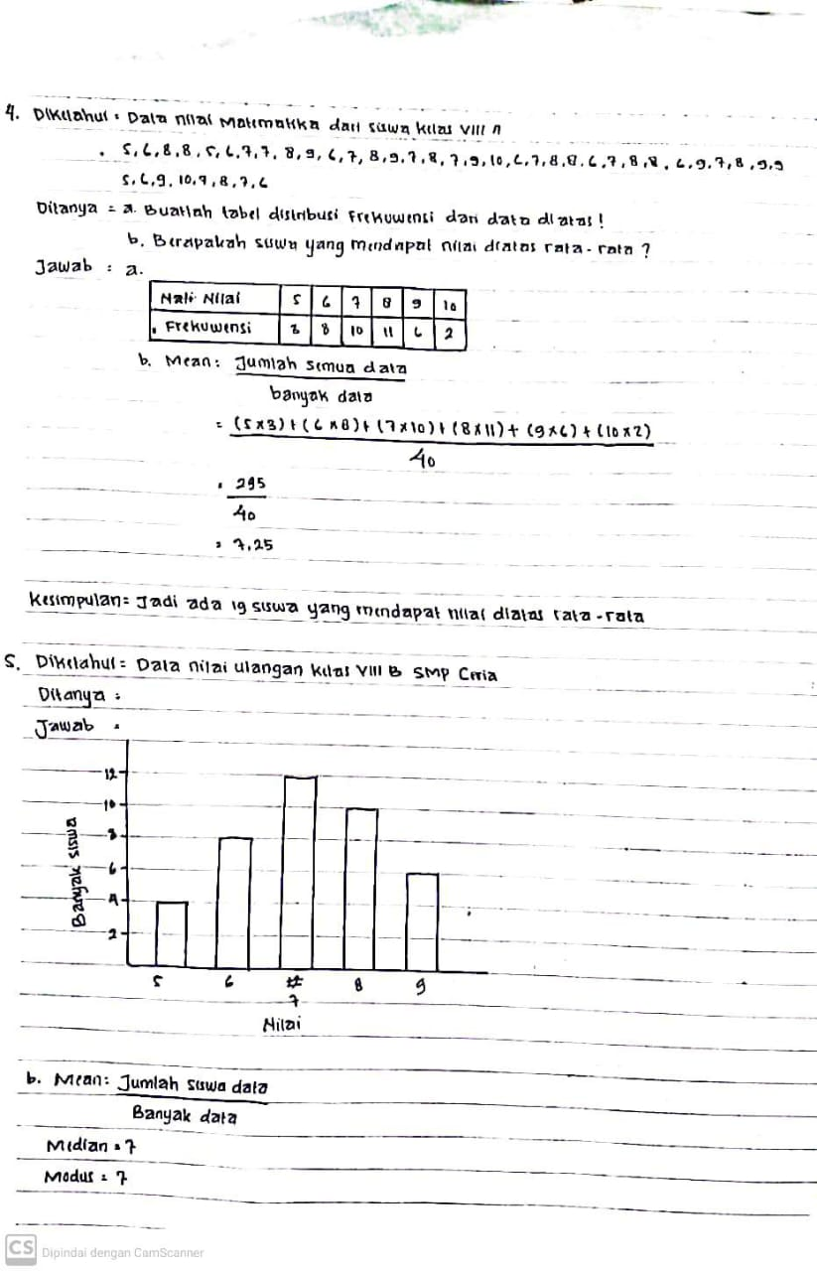

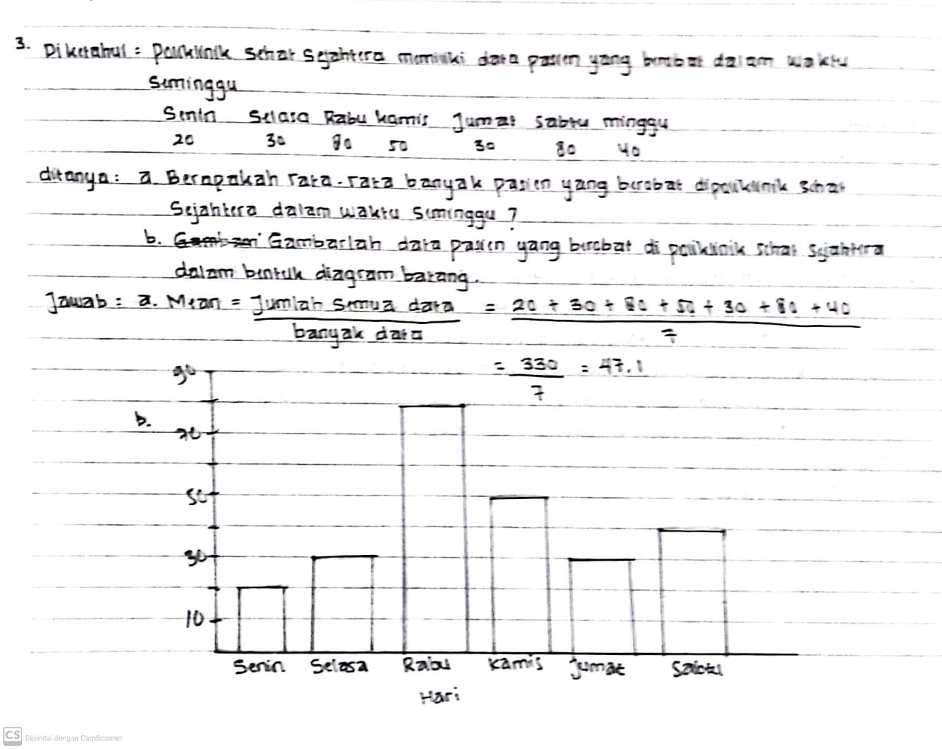

Lampiran 27 Jawaban Tes Komunikasi Matematis Subjek S-2

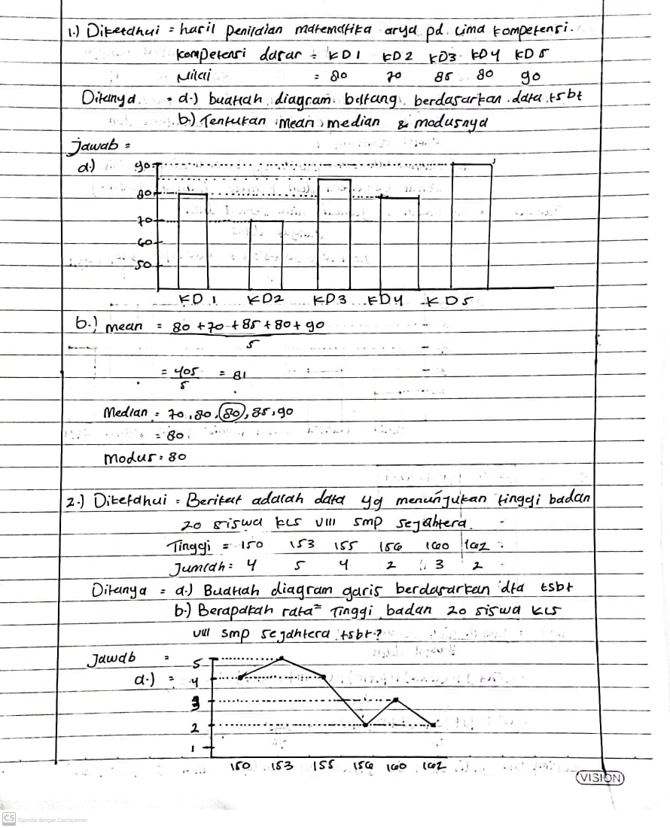

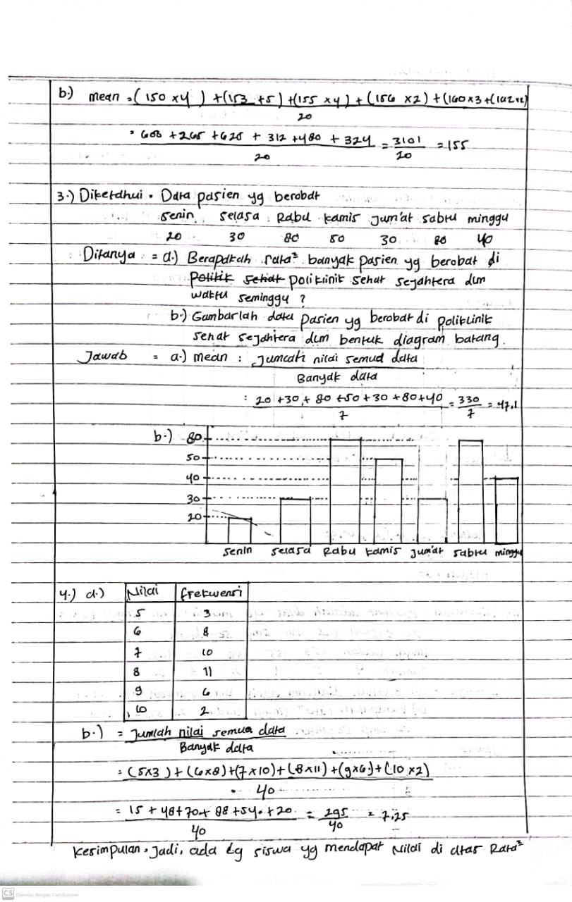

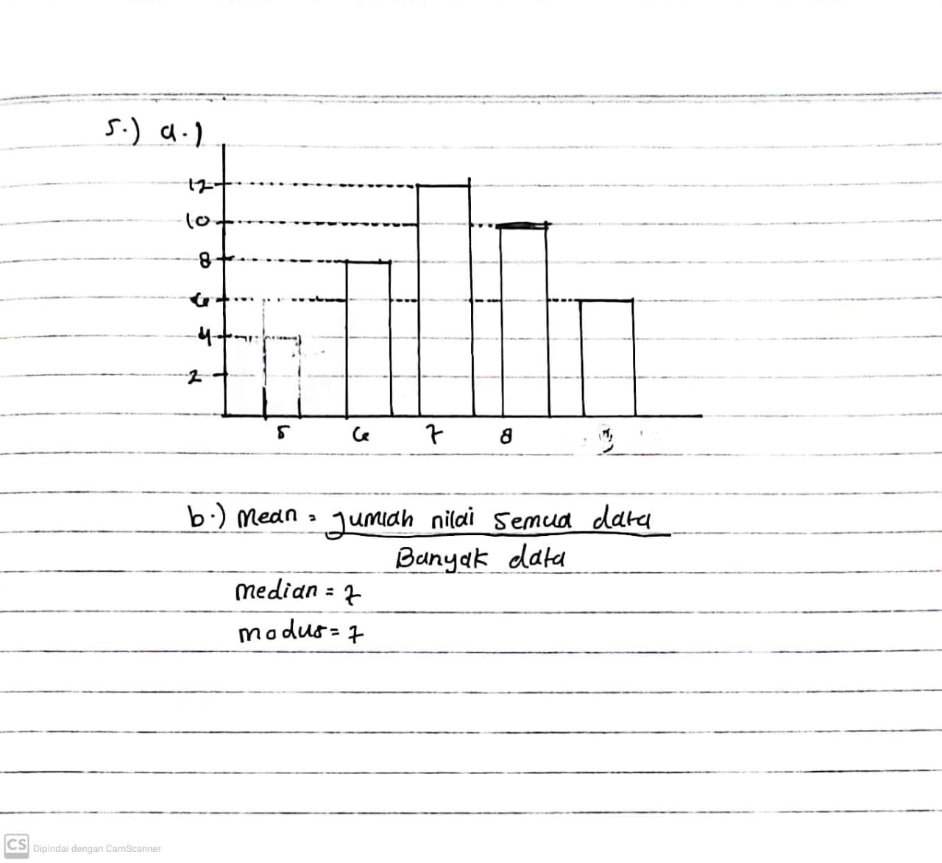

Lampiran 28 Jawaban Tes Komunikasi Matematis Subjek R-1

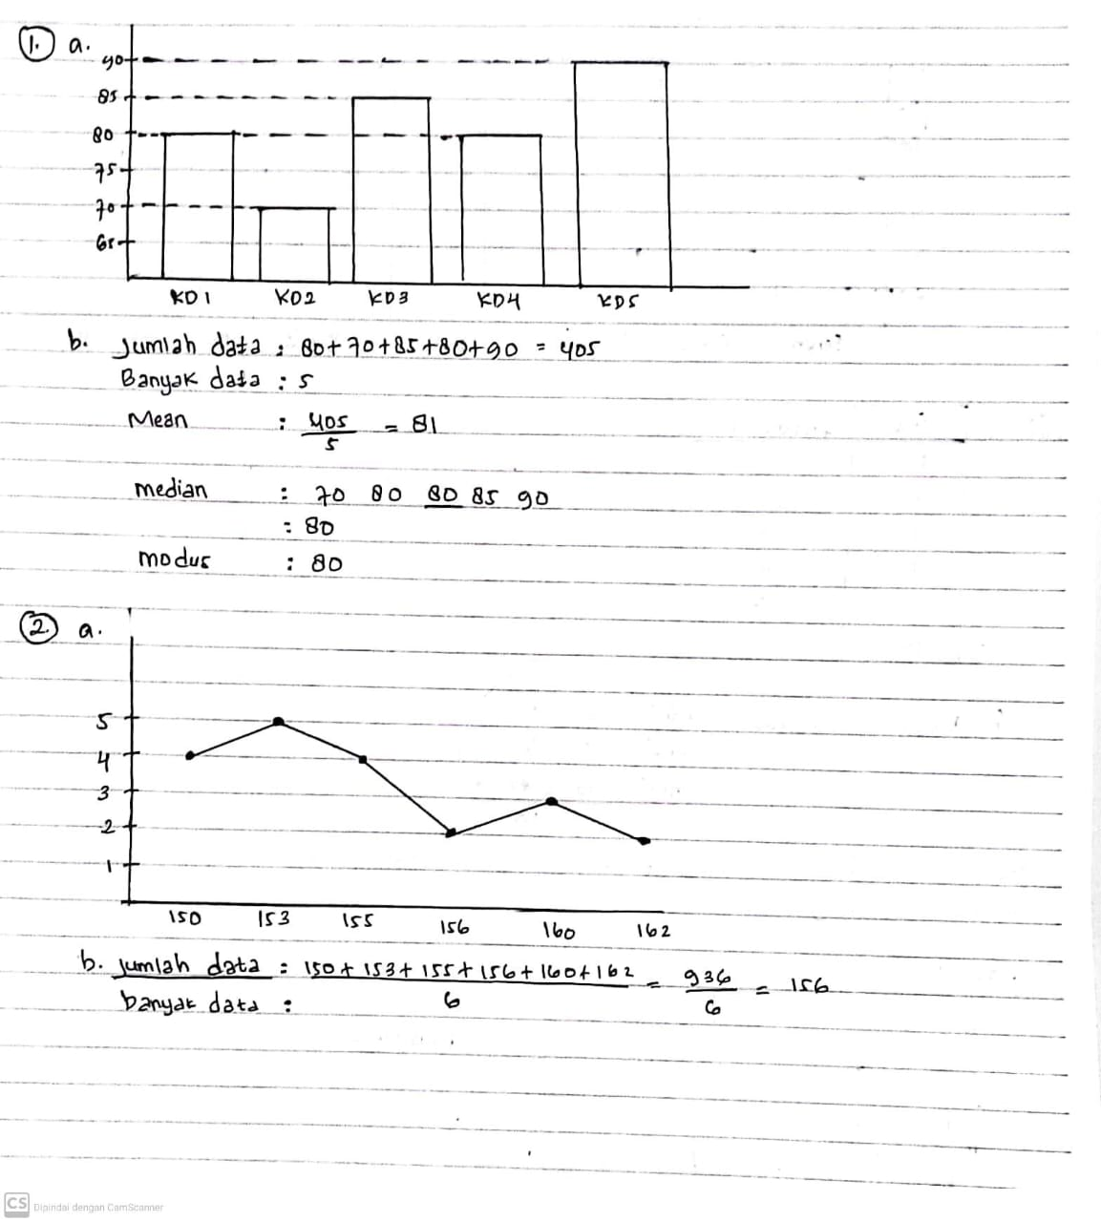

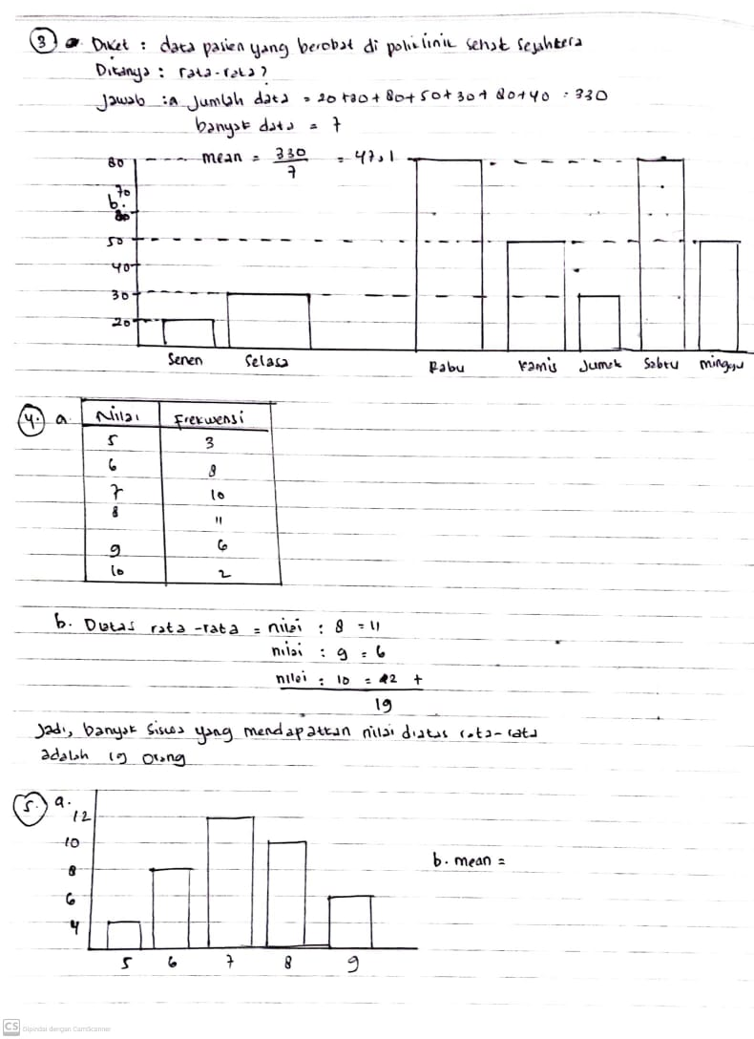

Lampiran 29 Jawaban Tes Komunikasi Matematis Subjek R-2

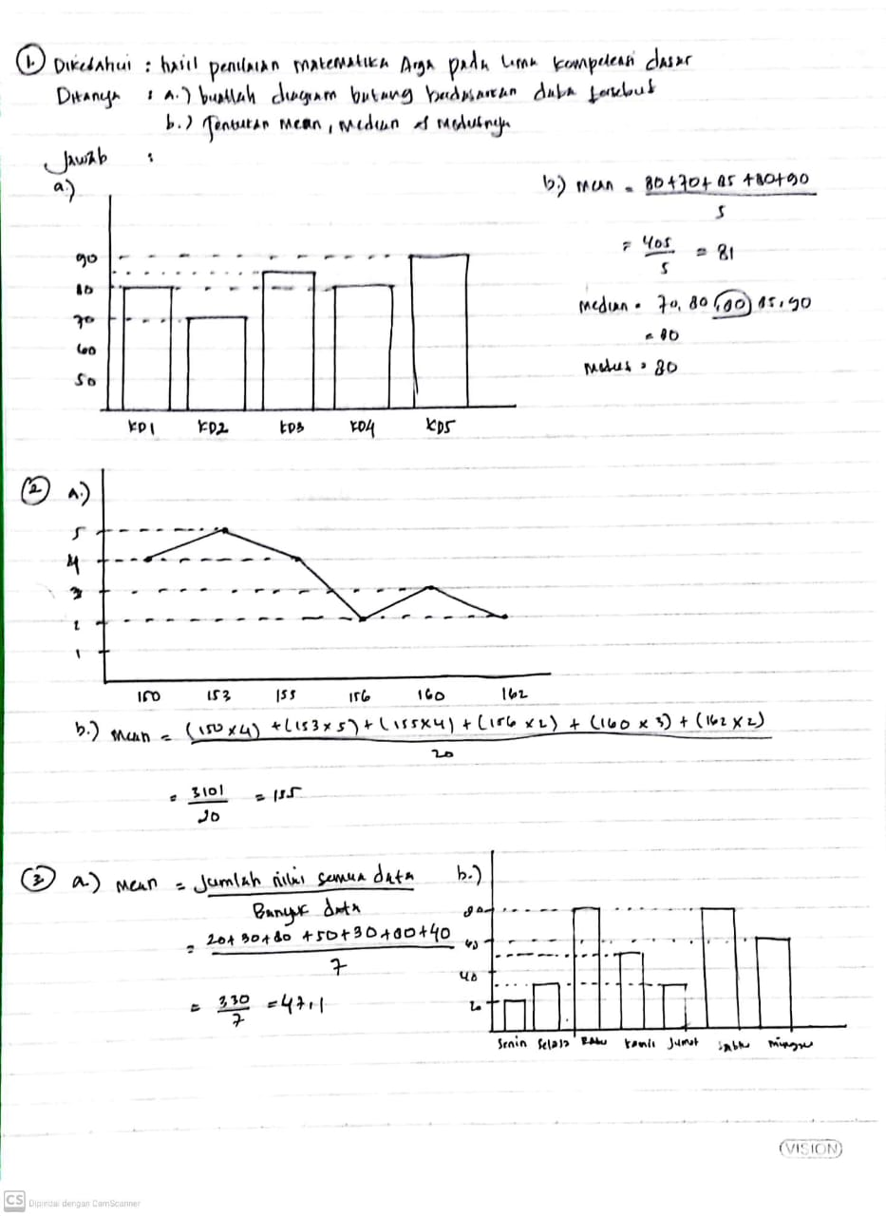

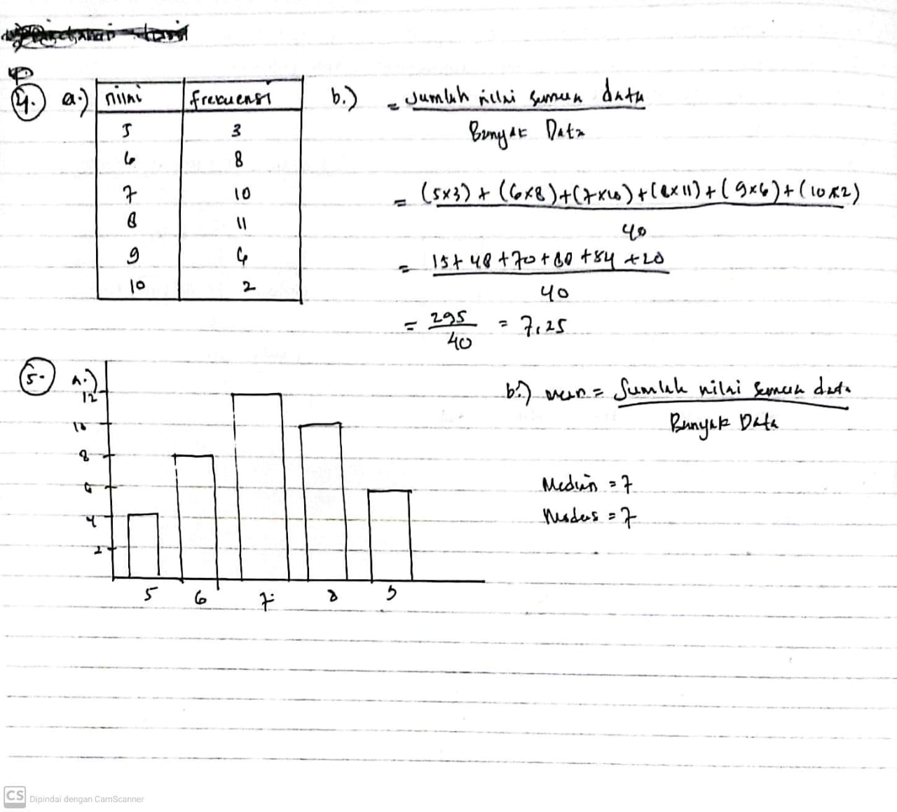

Lampiran 30 Dokumentsi

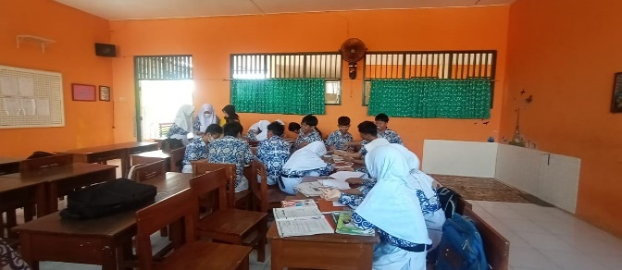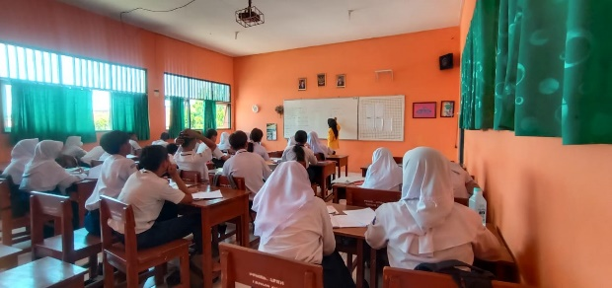Dokumentasi Pelaksanaan Pembelajaran

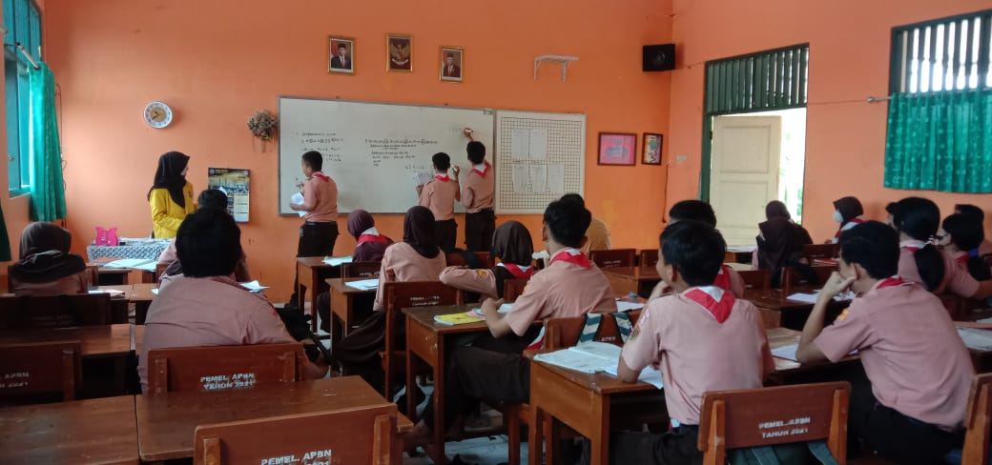

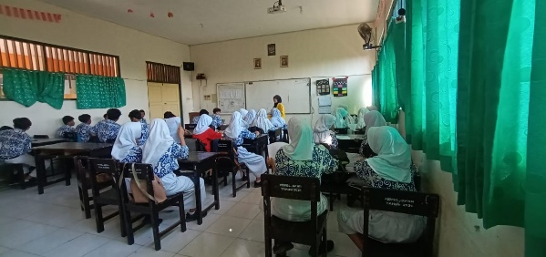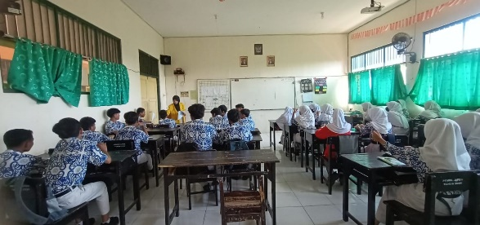Dokumentasi Pelaksanaan Tes Komunikasi Matematis Kelas Uji Coba

Dokumentasi Pelaksanaan Tes Komunikasi Matematis Kelas Eksperimen

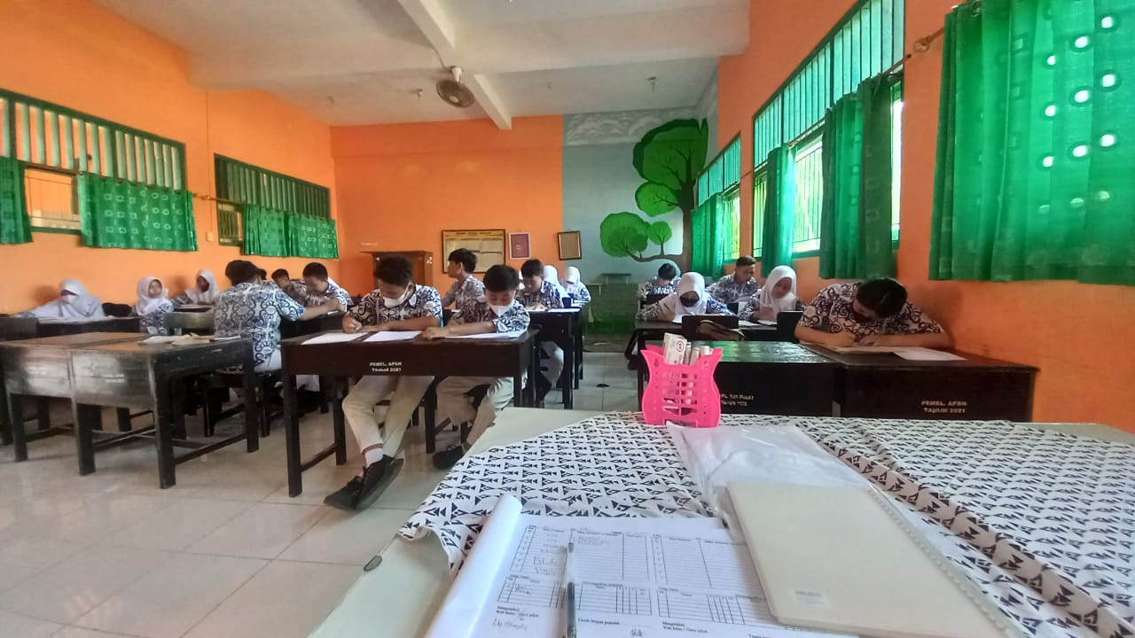

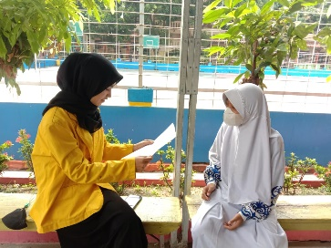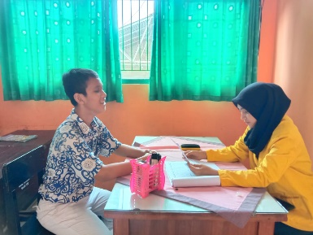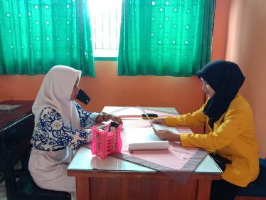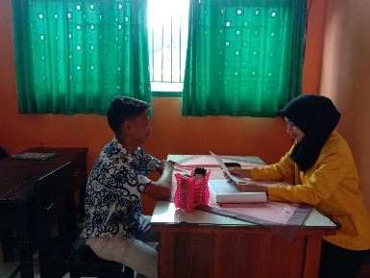Lampiran 31 Dokumentasi Pelaksanaan Wawancara

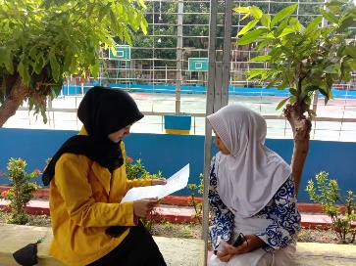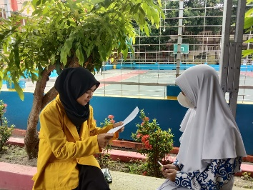

Lampiran 32 Surat Izin Studi Lapangan (Penelitian)

